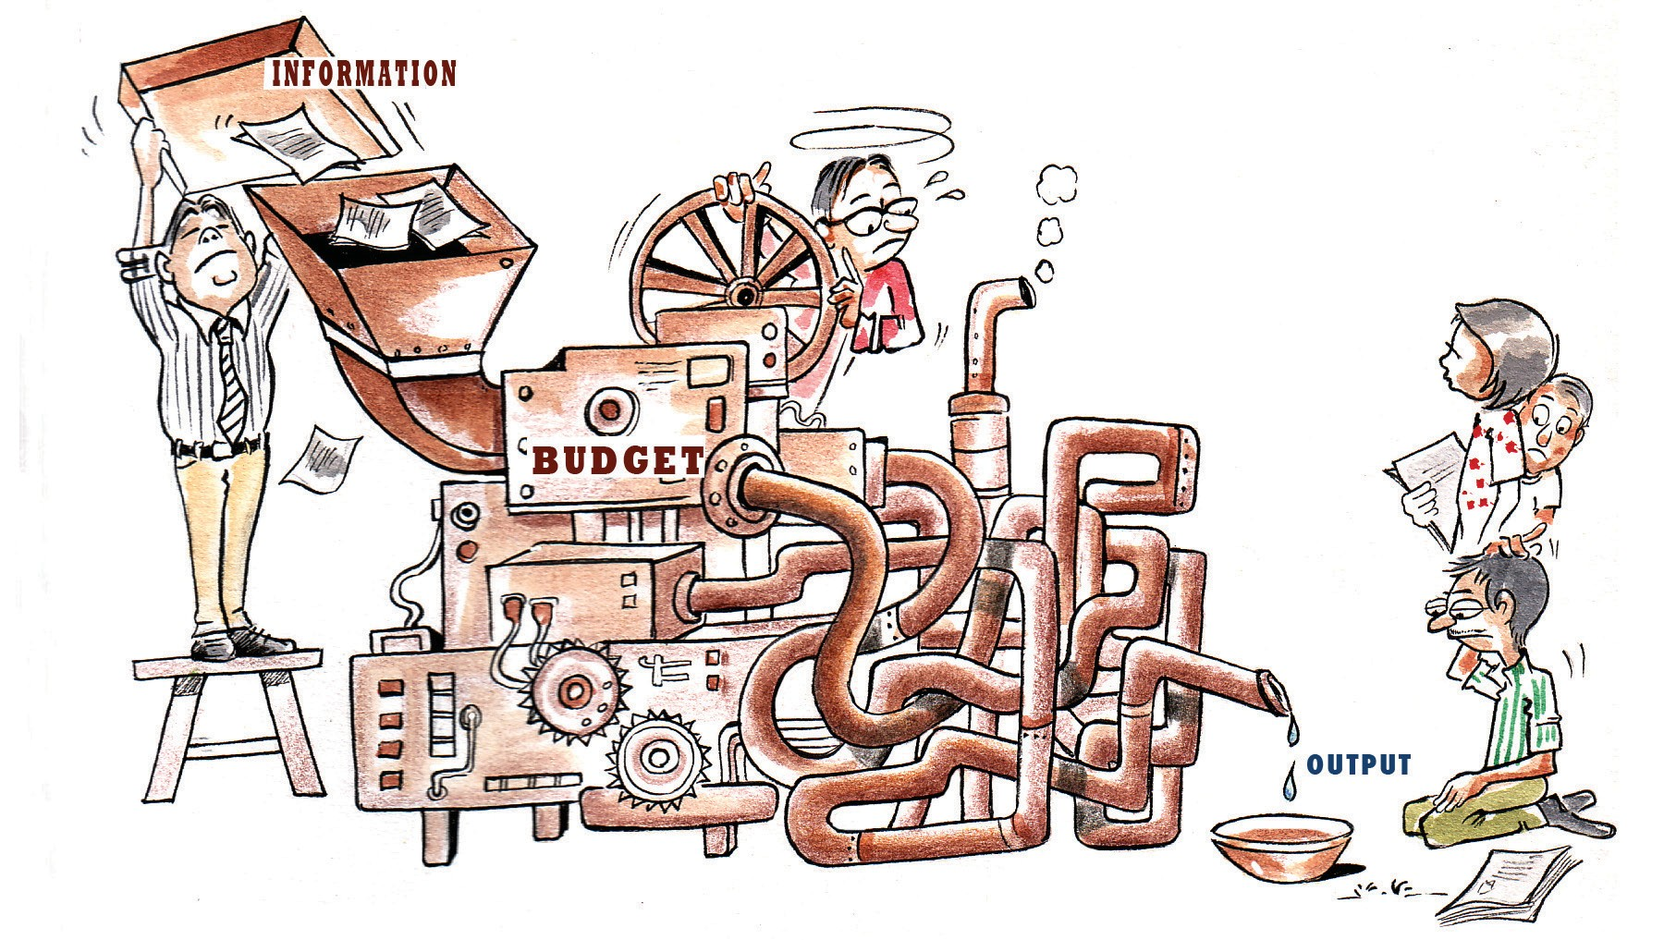
Информация Бюджет Результат на выходе

Сила в простоте:
Руководство для правительств по составлению гражданского бюджета

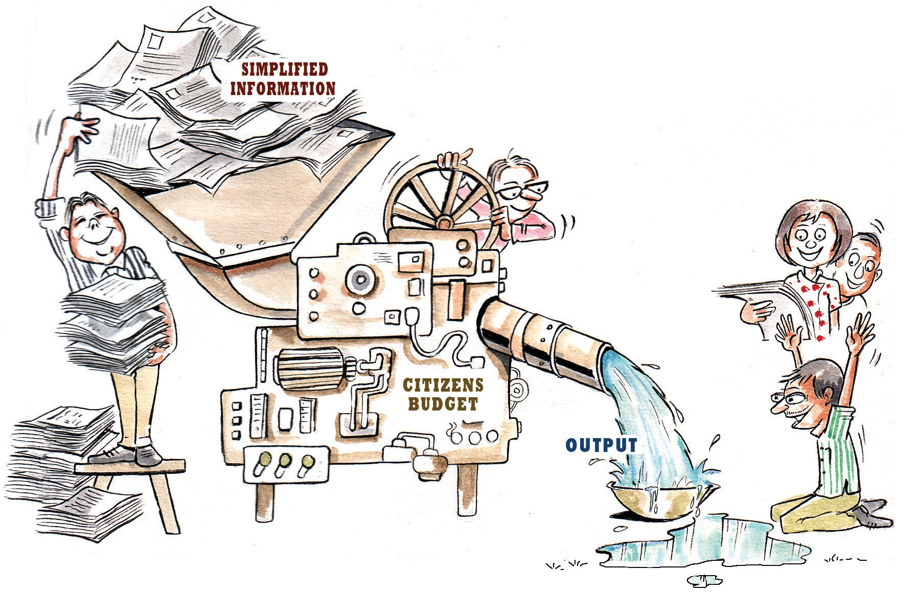
Упрощенная информация

Гражданский бюджет

Результат на выходе



Выражение признательности

Издание «Сила в простоте: руководство для правительств по составлению гражданского бюджета» продолжает серию публикаций, подготовленных Международным бюджетным партнерством (МБП) для правительств, стремящихся получить практические рекомендации о том, как повысить прозрачность систем государственных финансов. Издание выходит вслед за публикациями «Руководство по повышению прозрачности отчетов об исполнении государственного бюджета. Почему отчеты об исполнении бюджета важны, и что в них следует включать?» (The Guide to Transparency in Government Budget Reports: Why Are Budget Reports Important and What Should They Include?) (2010) и «Руководство по повышению прозрачности общественных финансов: взгляд за пределы основного бюджета» (the Guide to Transparency in Public Finances: Looking Beyond the Core Budget) (2011). Руководство «Сила в простоте» дополняет первые две публикации, освещая главным образом тему гражданского бюджета и предлагая полезные советы правительствам, заинтересованным в разработке бюджетов для граждан.

Работа «Сила в простоте» была отредактирована давним партнером МБП Энн Блайберг из Института международного образования и сотрудниками МБП Хуаном Пабло Герреро и Вивек Рамкумаром. Еще на этапе написания руководства Хуан Пабло проводил экспериментальную апробацию представленных в руководстве методологий и оказывал техническое содействие в составлении гражданских бюджетов правительствам Доминиканской Республики, Мали, Гватемалы, Гондураса и Замбии. Работа, проведенная Хуаном Пабло и нашими коллегами из других организаций по всему миру, дает нам уверенность в том, что подходы и методы, изложенные в настоящем руководстве, могут применяться в различных странах в самых разных условиях.

До начала разработки руководства «Сила в простоте» МБП провело двухдневный семинар для продумывания содержания публикации. В семинаре приняли участие: Каста Лус Меза, директор департамента по обеспечению прозрачности бюджета Министерства финансов Гватемалы; Бакари Кулибали, руководитель отдела исследований Генеральной дирекции по бюджету Мали; Хорхе Д. Эсквинка Анхондо, заместитель Генерального директора по формированию программ и бюджетированию в системе образования, Управление расходов Министерства финансов и государственного кредитования Мексики; Хосе Мария Марин, Центр исследований и анализа Fundar, Мексика; Марко Канчино, Центр исследований в области развития CIDAC, Мексика; Гильермо Гардуньо, «Визуализация знаний», Мексика; Гильермо Сехудо, Центр исследований и обучения в области экономики CIDE, Мексика; Дамани Бейкер, независимый кинорежиссер, США; Бретт Дэвидсон, Институт «Открытое общество», США; а также сотрудники МБП Атзимба Балтазар, Михаэль Кастро, Надер Тадрос, Елена Мондо, Рави Дуггал, Делани МакКалло, Вивек Рамкумар и Хуан Пабло Герреро. Мы благодарим всех за то, что они нашли время для участия в семинаре, а также за высказанные ими идеи, которые помогли сформировать рамочную основу для настоящей публикации.

МБП также благодарит Викрама Наяка, свободного художника из Индии, который нарисовал большинство карикатур, размещенных на страницах настоящей публикации, а также наших партнеров – организации IDEA (Индонезия) и IDPMS (Индия) – за разрешение воспроизвести их иллюстрации. В процессе подготовки настоящего руководства редакторы получали ценные советы от сотрудников МБП Альберта ван Зил, Атзимбы Балтасара, Джейсона Лакина, Рави Дуггала, Елены Мондо и Михаэля Кастро. Делани МакКалло сыграла важную роль в контролировании процесса разработки дизайна и изготовления руководства. Выражаем им свою признательность.

Наконец, публикация руководства «Сила в простоте» не была бы возможна без содействия Фонда Форда, Института «Открытое общество», Фонда Уильяма и Флоры Хьюлетт, а также Департамента международного развития Великобритании. Все эти организации оказывают щедрую интеллектуальную и финансовую поддержку усилиям Международного бюджетного партнерства по стимулированию повышения прозрачности и подотчетности в сфере государственного бюджета.

Нас вдохновляет и воодушевляет то, что правительства многих стран уже начали публиковать бюджеты для граждан. Мы убеждены в том, что изложение бюджетной информации в доступной для простых людей форме значительно повысит их способность понимать бюджет и участвовать в обсуждениях бюджетов, формируемых их правительствами. Международное бюджетное партнерство надеется и в дальнейшем оказывать поддержку правительствам в их работе по подготовке бюджетов для граждан.

Уоррен Крафчик
Директор Международного бюджетного партнерства
Апрель 2012 года

Оглавление

Введение 4

ГЛАВА 1

ГЛАВА 2

ГЛАВА 3

ГЛАВА 4

ГЛАВА 5
Гражданский бюджет – основные факты 8

Процесс разработки гражданского бюджета 18

Содержание гражданского бюджета 28

Распространение гражданского бюджета 36

Проведение оценки и планирование работы на будущее 42

Этапы составления и распространения

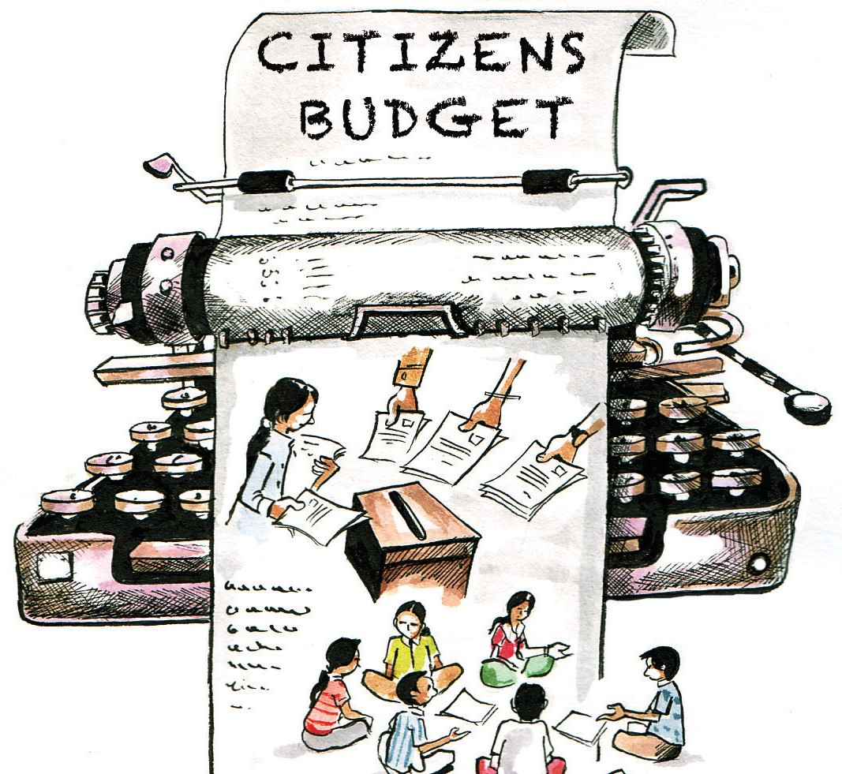ЭТАП 1
— ГЛАВА 1

- Разработка стратегии и плана мероприятий по составлению гражданского бюджета

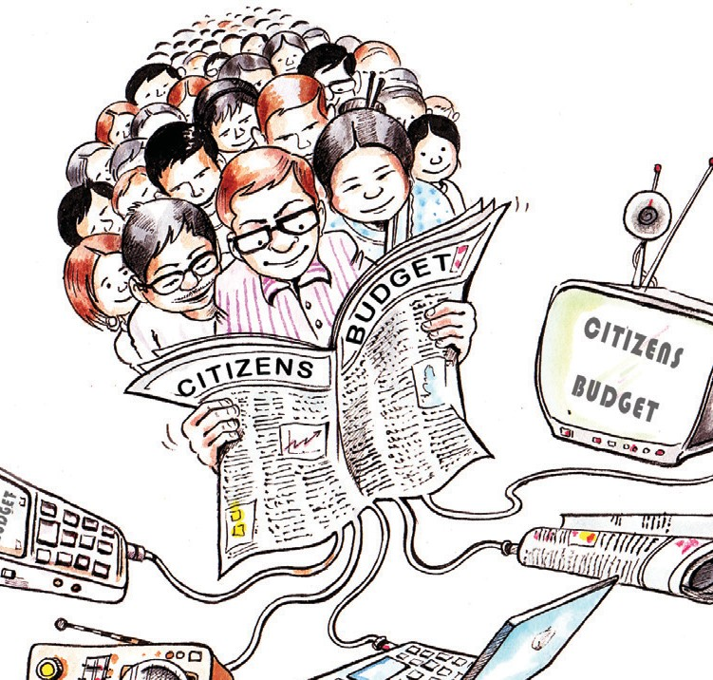

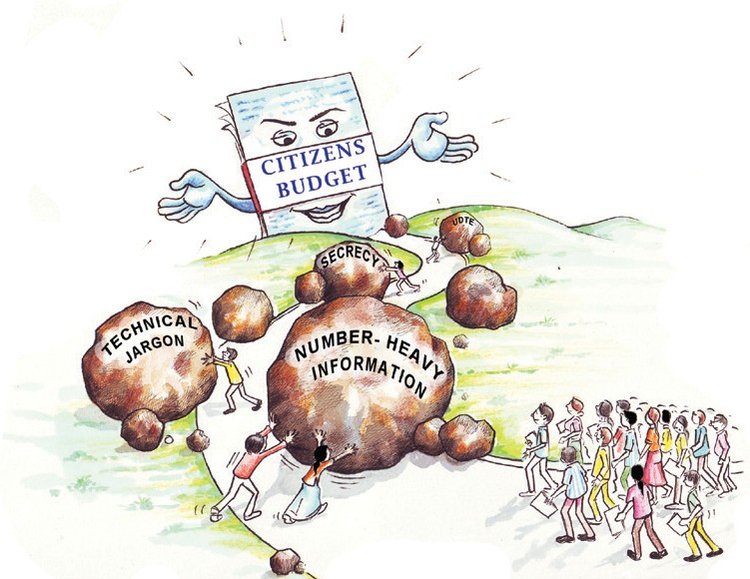 ЭТАП 4
— ГЛАВА 4
- Распространение
гражданского бюджета
- Ответы на запросы о
предоставлении
дополнительной
информации

гражданского бюджета

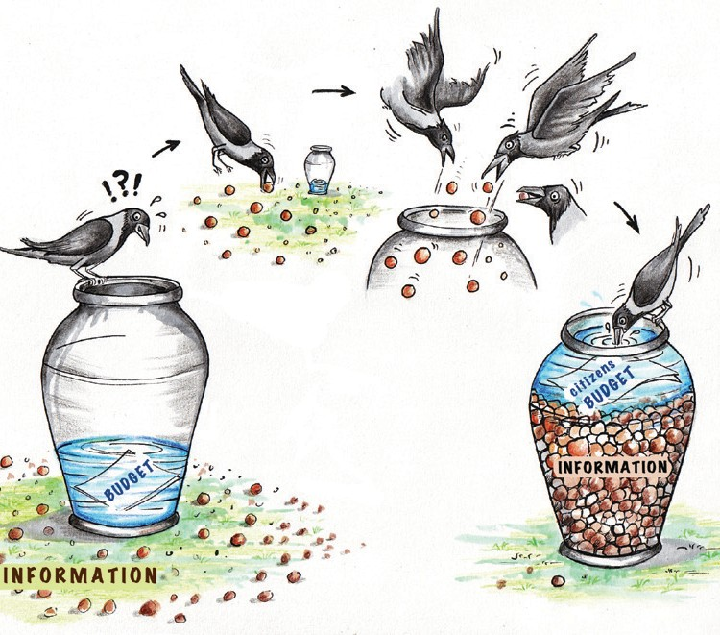

ЭТАП 2
— ГЛАВА2

- Определение целей, состава участников, основного содержания, формата и сроков консультаций
- Проведение консультаций

ЭТАП 3
— ГЛАВА 3

- Последующая работа в правительстве по формированию содержания, составлению и распространению гражданского бюджета
- Исследования, написание и публикация гражданского бюджета
- План по распространению гражданского бюджета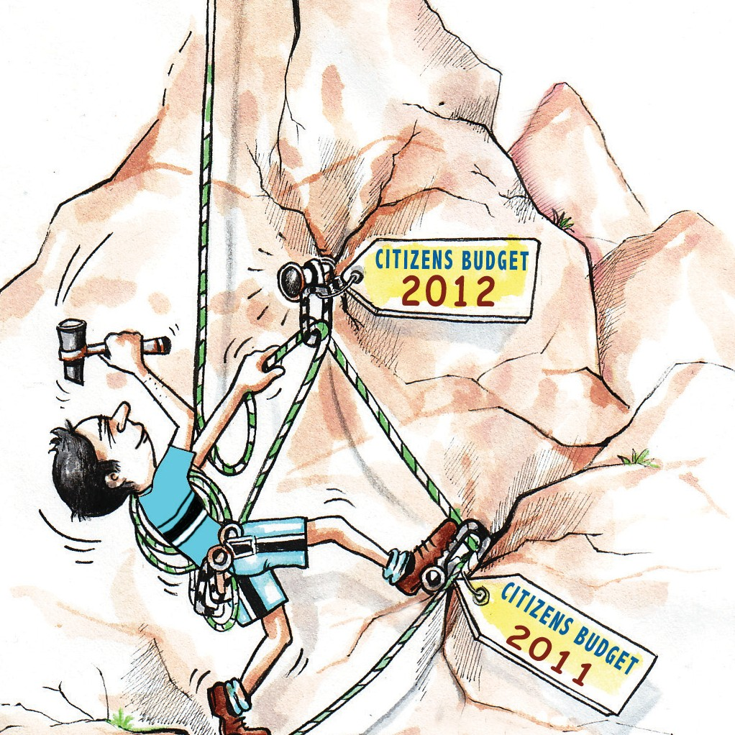

ЭТАП 5
— ГЛАВА 5

- Проведение оценки и извлечение уроков из приобретенного опыта
- Планирование работы по подготовке следующего гражданского бюджета

Введение

Правительства отвечают перед гражданами своей страны за то, что и как они делают. Подотчетность власти означает, среди прочего, что стратегии и планы, разрабатываемые правительством, должны отражать приоритеты и нужды людей. Она также подразумевает, что правительство должно отчитываться в том, что оно сделало для реализации этих стратегий и планов, а также о результатах своих действий. Граждане, со своей стороны, обязаны призывать свое правительство к ответу. Они должны участвовать в общественной жизни, голосовать за людей, которым доверяют, контролировать действия правительства, выражать свои мнения относительно правительственных стратегий и планов и высказывать претензии правительству, когда дела идут не так, как надо.

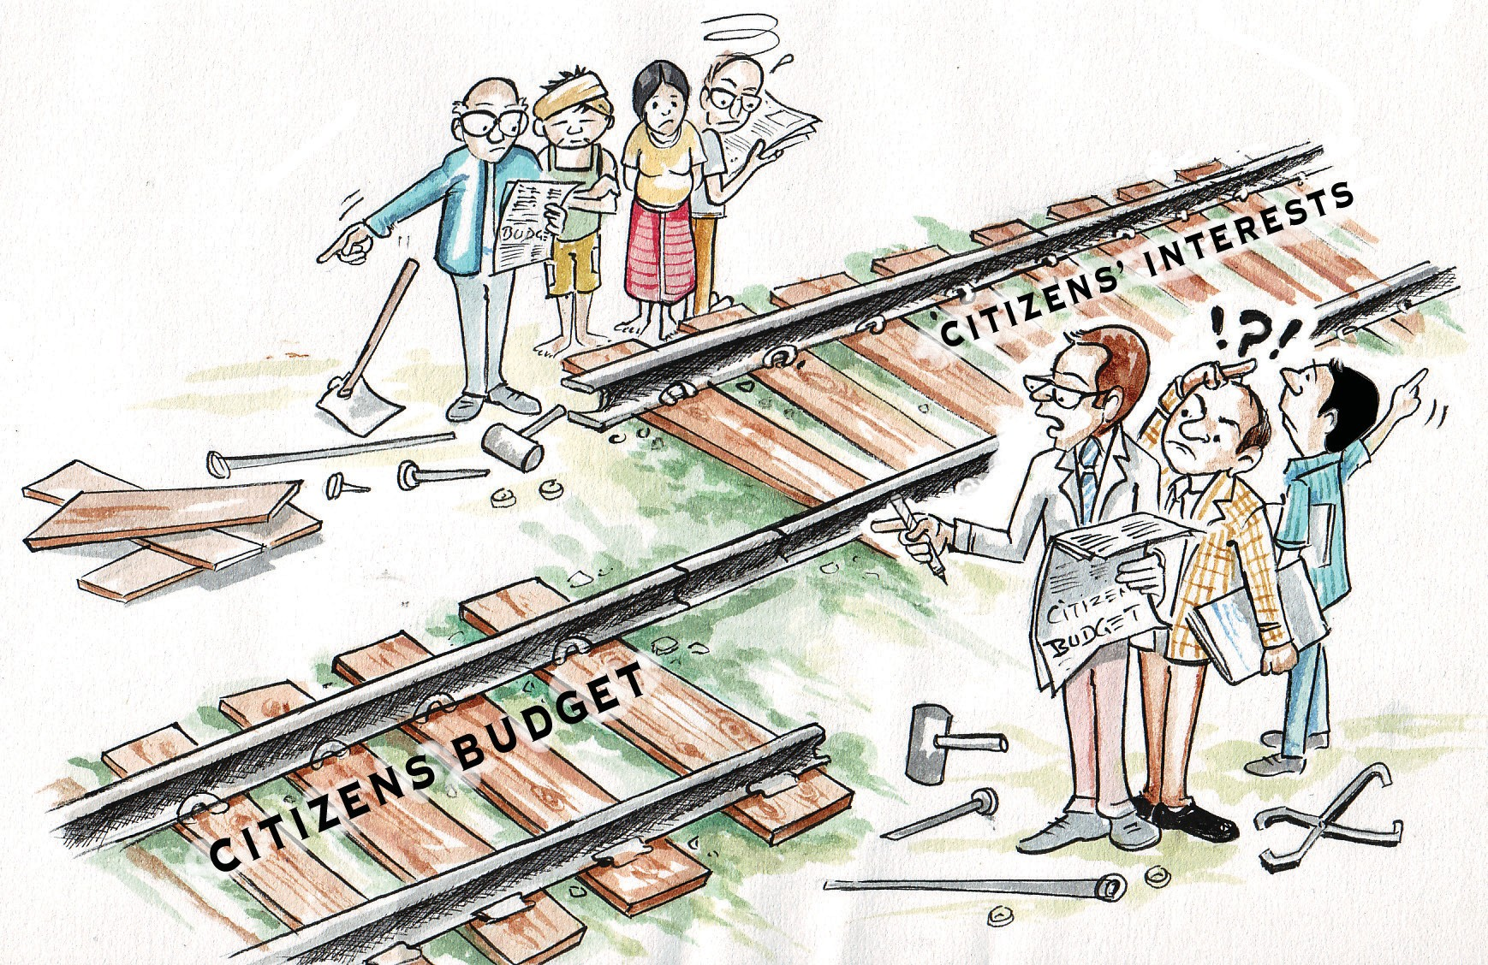

Интересы граждан

Гражданский бюджет

Правительства могут стимулировать гражданское участие, создавая условия, позволяющие гражданам содержательным образом участвовать в процессе управления. Среди этих условий очень важным является обеспечение всем гражданам свободного доступа к правительственной информации. Доступ означает не просто физический доступ к документам, но и их доступность для понимания. В тех случаях, когда работа правительства носит узкоспециальный характер, не достаточно просто предоставить доступ к техническим документам. Столкнувшись со сложными концепциями и странной терминологией, большинство людей в конечном итоге будут не больше информированы о том, что делает их правительство, чем когда они начали читать документ. Доступ к информации подразумевает наличие информации, изложенной таким языком и представленной в таком формате, которые доступны для восприятия и понимания простыми людьми.

Это относится не только к государственному бюджету, но и к любым другим стратегическим и плановым документам правительства. Возможность ознакомления с ключевыми бюджетными документами, такими как предварительный доклад о бюджете; проект бюджета, представленный исполнительной властью; утвержденный бюджет; промежуточный, полугодовой и годовой отчеты об исполнении бюджета; а также аудиторский отчет,
крайне важна для того, чтобы люди могли получить полную и ясную картину о том, как их правительство мобилизует и расходует общественные финансы.

Есть еще один ключевой бюджетный документ – это гражданский бюджет. С точки зрения обычного человека, он, возможно, самый важный, поскольку это единственный бюджетный документ из тех, что готовит правительство, который предназначен специально для
широкой общественности. Другие документы в настоящее время содержат так много цифр и так много технического жаргона, что обычному читателю трудно понять, о чем идет речь. Гражданский бюджет, по определению, не создает таких препятствий. По своей природе, гражданский бюджет доступен для понимания читателям и пользователям, не являющимся экспертами в сфере бюджета и не обладающим соответствующими знаниями.

На протяжении более десяти лет организации гражданского общества (многие из которых являются партнерами Международного бюджетного партнерства (МБП)), составляли в упрощенном виде и распространяли информацию о государственном бюджете в своих странах, чтобы дать гражданам возможность понять, что правительство делает с их деньгами, и таким образом упростить участие граждан в государственных делах. В последние годы правительства некоторых стран взяли эту задачу на себя. Пальма первенства здесь принадлежит правительствам Сальвадора, Ганы, Индии, Новой Зеландии и Южной Африки, которые за несколько лет уже накопили определенный опыт в составлении бюджетов для граждан.

Важность этих инициатив признана Международным валютным фондом (МВФ). В Руководстве МВФ «Обеспечение прозрачности в бюджетно-налоговой сфере» (2007) отмечается: «Во время подготовки годового бюджета следует широко распространять просто и ясно сформулированное краткое руководство по бюджету».1 В 2010 году Организация экономического сотрудничества и развития (ОЭСР) в своем журнале Journal on Budgeting подробно изложила некоторые руководящие принципы касательно назначения и содержания гражданского бюджета.2 В настоящее время к странам-лидерам в области издания гражданских бюджетов присоединились правительства некоторых других стран.

Гражданский бюджет, несомненно, служит интересам граждан, однако в целом ряде отношений он может быть полезен и правительству. Для правительства гражданский бюджет дает возможность повысить уровень знаний населения о бюджете. Он также является средством, с помощью которого правительство может доводить свою точку зрению на бюджет до широкой аудитории. Безусловно, гражданский бюджет не должен быть средством пропаганды, но он может помочь правительству объяснить гражданам, чем обоснован выбор тех или иных альтернатив, сделанный им при составлении бюджета.

Гражданский бюджет также дает возможность стимулировать самих граждан к участию в некоторых государственных делах. Если гражданский бюджет имеет правильное содержание, а формат представления информации в нем доступен для понимания и побуждает к действию, а также если документ для граждан публикуется регулярно, он может стать ценным инструментом для налаживания и поддержания диалога между правительством и гражданами.

Сила в простоте: руководство для правительств по составлению гражданского бюджета
Именно важная роль, какую может сыграть гражданский бюджет, и зарождающийся интерес к этому инструменту подтолкнули МБП к решению подготовить публикацию «Сила в простоте: руководство для правительств по составлению гражданского бюджета». При этом мы ставили перед собой задачу стимулировать правительства к разработке бюджетов для граждан и помочь им в этом. МБП считает, что гражданский бюджет является важнейшим инструментом для повышения прозрачности деятельности правительства и создания возможностей для гражданского участия. Гражданское участие, в свою очередь, имеет принципиальное значение для развития общества и борьбы с бедностью, поскольку, контролируя составляемый правительством бюджет, граждане помогут обеспечить, чтобы финансовые ресурсы страны направлялись именно на эти цели, а не расходовались неэффективным образом и не выводились через коррупционные механизмы.

В контексте взятого на себя обязательства способствовать повышению прозрачности бюджетов и уровня гражданского участия МБП учредило Программу наставничества для правительств (ПНП), в рамках которой, среди прочих мероприятий, МБП предоставляет правительствам по их запросу техническое содействие в разработке гражданских бюджетов.² На настоящий момент в рамках программы ПНП содействие получили правительства Гватемалы, Гондураса, Мали и Замбии.

Руководство «Сила в простоте» опирается на опыт правительств, которые уже выпускают бюджеты для граждан, а также на опыт МБП, накопленный в рамках Программы наставничества для правительств. «Сила в простоте» представляет собой пошаговое наставление для правительств по подготовке гражданского бюджета и включает предложения о том, как решать проблемы, нередко возникающие в этом процессе.

Составление гражданского бюджета, как правило, включает в себя пять этапов:
1. Разработка стратегии составления гражданского бюджета. На этом этапе правительство начинает процесс продумывания и определения целей и задач, а также подготовки плана работы по составлению бюджета для граждан.
2. Проведение консультаций с потенциальными пользователями. Люди будут читать гражданский бюджет, если он отвечает их интересам и потребностям. Консультации с потенциальными пользователями необходимы для выявления этих интересов и потребностей.
3. Составление гражданского бюджета. Правительству необходимо усвоить информацию, полученную во время консультаций, затем разработать структуру, написать и опубликовать гражданский бюджет.
4. Распространение. В составлении гражданского бюджета мало смысла, если люди не будут его читать, понимать и использовать.
5. Оценка процесса и планирование работы по составлению гражданского бюджета на следующий год. Подготовка бюджета для граждан – это регулярное, ежегодное мероприятие, и каждый год нужно учитывать уроки, извлеченные из опыта предыдущего года.

Эти этапы, которые в графической форме показаны на схеме на страницах 2-3, более подробно рассматриваются в главах 1-5 настоящего руководства. Рассмотрение сопровождается краткими описаниями опыта ряда стран, которые уже публикуют гражданские бюджеты. В тексте также приводятся фрагменты и выдержки из опубликованных бюджетов для граждан, чтобы читатели могли увидеть, как некоторые правительства справляются с нелегкой задачей представления объемной и зачастую сложной информации в краткой, точно и доступной для понимания форме.

Международное бюджетное партнерство надеется, что публикация «Сила в простоте: руководство для правительств по составлению гражданского бюджета» будет подспорьем для правительств, которые хотят публиковать бюджет для граждан. Будем рады получить от читателей комментарии, а также предложения по внесению изменений в настоящее руководство, что позволит сделать будущие издания еще более полезными.

Примечания

1. Назначение и содержание гражданского бюджета подробно освещаются в Руководстве МВФ по повышению прозрачности в бюджетно-налоговой сфере (IMF Manual on Fiscal Transparency; Washington, D.C.: International Monetary Fund, 2007), раздел 3.2.1, пункт 240. Документ доступен здесь: http://internationalbudget.org/publications/manual-on-fiscal-transparency/.
2. Murray Petrie and Jon Shields, “Producing a Citizens’ Guide to the Budget: Why, What and How?” OECD Journal on Budgeting, Volume 2010/2, pp. 1-13, работа опубликована на вебсайте: http://internationalbudget.org/wp-content/uploads/Producing-a-Citizens-Guide-to-the-Budget.pdf
3. С дополнительной информацией о Программе наставничества для правительств (Mentoring Government Program) можно ознакомиться здесь: http://internationalbudget.org/what-we-do/mentoring-gov-program/.

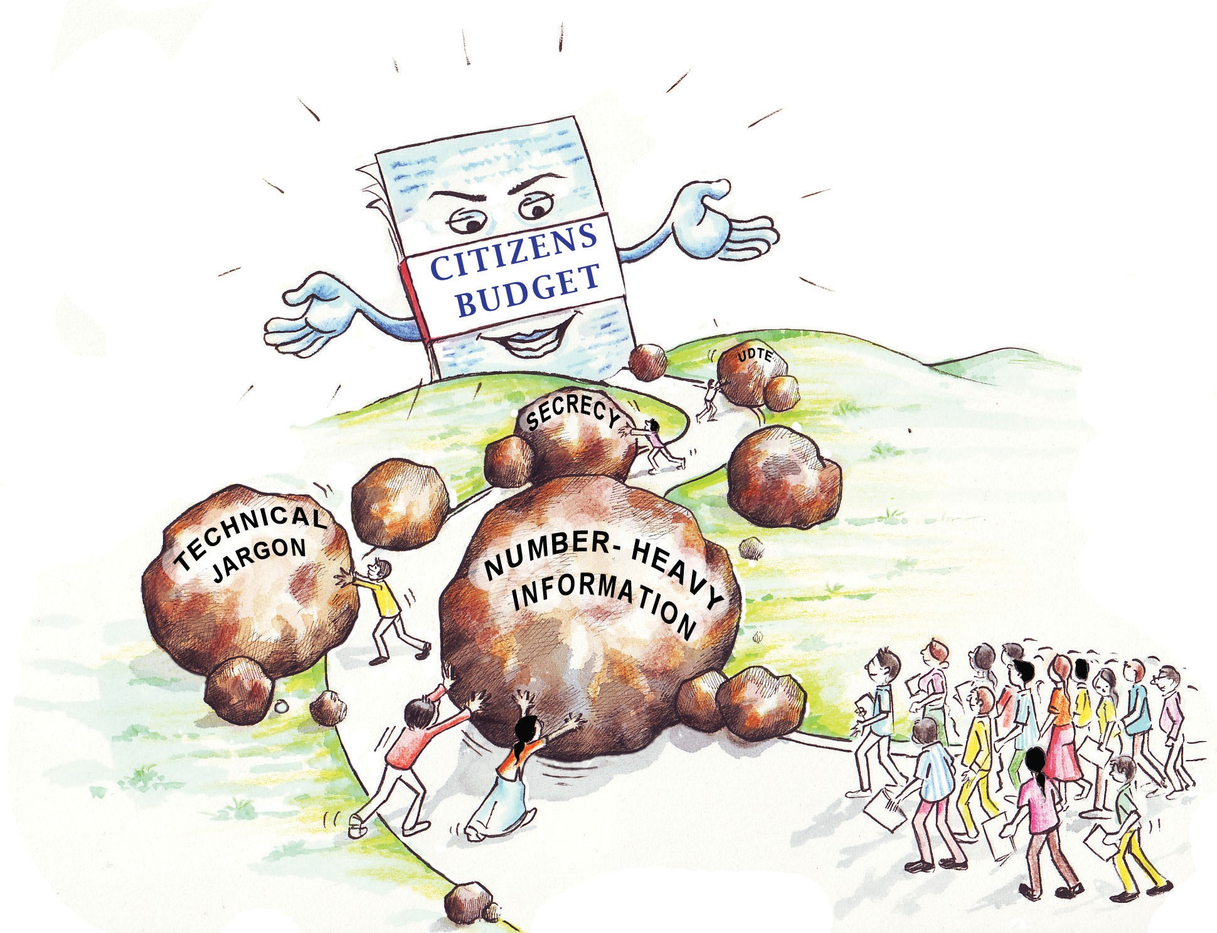

ЭТАП 1

Гражданский бюджет

Секретность

Узкоспеци-альный жаргон
Информация, изобилующая цифрами

Разработка стратегии и плана по составлению гражданского бюджета



Гражданский бюджет – основные факты

«Демократия по сути своей должна означать искусство и науку мобилизации всех физических, экономических и духовных ресурсов всех слоев населения ради общего блага».
— Махатма Ганди (цитата с титульной страницы гражданского бюджета на 2009-2010 ф.г.,
подготовленного Правительством Индии)

Для чего правительству нужно составлять гражданский бюджет?
Деньги правительства – это деньги граждан. Государственные доходы формируются за счет средств, поступающих от граждан в виде уплачиваемых ими налогов (подоходного налога, налога с продаж, имущественных налогов) и сборов. Они также поступают от использования природных ресурсов, которые являются частью национального достояния и принадлежат людям. Даже в тех случаях, когда доходы формируются за счет займов, выплачивать их в конечном итоге приходится людям.

Правительство отвечает перед гражданами за использование этих денег. Один из способов отчитаться перед обществом - сделать бюджеты, составляемые правительством, доступными для всеобщего ознакомления. Еще один путь – публиковать финансовые отчеты, поясняющие, на что были потрачены деньги. Проблема, несомненно, заключается в том, что бюджетная информация состоит из множества компонентов, которые готовятся различными структурами правительства в разное время. Поэтому она разрознена и содержится в отдельных, порой довольно сложных для понимания документах. Во многих случаях эти документы составляются для внутренних целей правительства, и поэтому в них используются технические термины, которые большинству обычных людей не понятны. Не понимая предоставленную им информацию, люди не могут и задавать о ней вопросы. Таким образом, граждане фактически не могут призвать свое правительство к ответу.

Гражданский бюджет – это документ, в котором обобщается и разъясняется основная бюджетная информация. Это отчет перед обществом, представленный в доступном для понимания формате и написанный на простом языке, понятном обычным людям. Усвоив предоставленную им информацию, люди получают возможность выполнять свою обязанность, присущую им как гражданам демократического общества, а именно, задавать вопросы правительству и получать от него разъяснение того, что им сделано от имени граждан.4

Кто выигрывает от составления гражданского бюджета?

Прежде всего – граждане. Само назначение гражданского бюджета состоит в том, чтобы повысить уровень знаний граждан о том, что делает правительство, а также расширить их возможности по участию в процессе государственного управления.

При этом гражданский бюджет выгоден и правительству. Для правительства он может стать эффективным способом демонстрации своей подотчетности перед обществом. Большинство людей прекрасно знают, что бюджет играет центральную роль в функционировании правительства, и что бюджет крайне важен и для их собственного благополучия. Таким образом, очевидные усилия правительства по разъяснению важнейшей информации о бюджетной политике и бюджетных решениях в форме, доступной для понимания обычными людьми, может существенно повысить легитимность правительства в глазах граждан.

Что такое национальный бюджет?
В феврале каждого года Министр финансов объявляет планы правительства по расходованию бюджетных средств, налоговым поступлениям и заимствованиям на следующие три года. Эти планы называются национальным бюджетом. В нем описывается, каким образом правительство будет получать деньги, и как будет их расходовать. В национальном бюджете деньги распределяются между национальными департаментами, провинциями и муниципалитетами.

Источник: Национальное казначейство Южной Африки, «Руководство для граждан по бюджету 2007 года».

Бюджет для граждан может также служить инструментом гражданского образования. Он может быть средством, помогающим объяснить людям, как осуществляется формирование, утверждение и исполнение бюджета, и кто отвечает за каждый этап. С помощью гражданского бюджета правительство может разъяснить, какой уровень государственного управления (национальный, региональный или местный) отвечает за выполнение различных государственных функций и предоставление услуг. Повышение ясности в этом вопросе облегчит работу правительства за счет минимизации количества обращений и запросов о предоставлении информации, направленных не в ту инстанцию.

Почему гражданский бюджет включен в Индекс открытости бюджета?
Международное бюджетное партнерство стремится способствовать совершенствованию государственного управления и обеспечению того, чтобы ограниченные бюджетные средства эффективно использовались для повышения качества предоставления государственных услуг и борьбы с бедностью. Для достижения этих целей МБП продвигает внедрение прозрачных систем и процессов управления общественными финансами, которые предусматривают гражданское участие и подотчетность перед обществом. МБП считает, что граждане имеют право на получение полной, своевременной и полезной информации о том, как правительство распоряжается общественными финансами. Но дело не только в праве как таковом. Опыт показывает, что когда обычные люди обладают соответствующей информацией и навыками и имеют возможность участвовать в бюджетном процессе, широкое гражданское участие может способствовать значительному улучшению государственного управления и сокращению бедности.

С помощью Индекса открытости бюджета (ИОБ), который формируется МБП в сотрудничестве с организациями гражданского общества и исследователями более чем в 100 странах мира, оценивается, в какой степени то или иное правительство формирует такую «полную, своевременную и полезную информацию». Индекс ИОБ, в котором оценивается уровень доступа общественности к восьми ключевым бюджетным документам, широко признан национальными и международными организациями и институтами, в том числе МВФ, как ценный инструмент, позволяющий определить степень приверженности правительств принципам открытости и прозрачности.⁵

Безусловно, бюджетная информация полезна только в том случае, если люди понимают ее в достаточной степени, чтобы действовать на ее основе. Для большинства граждан семь из восьми бюджетных документов, включенных в ИОБ, не всегда доступны для понимания из-за их сложности и узкоспециального характера. Восьмой документ – гражданский бюджет – по определению имеет менее сложную форму и в большей степени доступен для понимания преобладающей части населения. Гражданский бюджет крайне важен для обеспечения того, чтобы бюджетная информация, формируемая правительством, была понятна и полезна для широкой общественности.

Руководство для граждан по бюджету 2007 года ставит своей целью стимулировать ганцев к формированию культуры участия в процессе формирования и реализации государственной политики. Считаем, что широкое распространение информации о политике и программах правительства будет способствовать повышению качества нашей демократии и приблизит правительство к простым людям Ганы.

Таким образом, призываем жителей Ганы участвовать в программе развития нашей страны посредством внесения позитивного вклада в бюджетный процесс и при этом рассматривать гражданское участие как наилучший инструмент обеспечения собственного благосостояния и процветания нашей дорогой родины.
— Из предисловия к «Руководству для граждан по проекту бюджета Ганы на 2007 год» - Квадво Баах Виреду, член парламента, Министр финансов и экономического планирования Ганы

Бюджетная грамотность и гражданский бюджет
Совершенствование государственного управления и сокращение бедности требуют усилий со стороны всех граждан страны, а не только правительства. Это означает, что в конечном итоге правительства должны стремиться к тому, чтобы граждане твердо понимали, что бюджет влияет на их жизнь самыми разными путями. Люди должны знать, в частности, как понимать бюджет в той части, которая непосредственно их касается, и должны иметь возможность действовать на основе этих знаний. По сути, они должны обладать бюджетной грамотностью. Только так все граждане могут быть в полной мере вовлечены в решение проблем государственного управления и бедности.

В настоящее время граждане становятся все более осведомленными в вопросах бюджета благодаря средствам массовой информации, работе организаций гражданского общества (ОГО), занимающихся бюджетными вопросами, обсуждениям, проводимым членами парламента со своим электоратом, и т.д. Для того чтобы в обществе развивалась бюджетная грамотность, все эти инициативы необходимо продолжать и даже расширять. Наряду с уже предпринимаемыми усилиями правительства должны принять и провести в жизнь (там, где они еще не приняты) меры по поддержке повышения бюджетной грамотности, подчеркивая при этом большую роль бюджетной грамотности для формирования активной гражданской позиции и усиления борьбы с бедностью. Эти меры должны сопровождаться стратегиями и планами по осуществлению постоянной информационно-просветительской работы среди детей, молодежи, других возрастных сегментов взрослого населения, направленной на формирование важнейших знаний и навыков в области бюджета.

Правительства тоже должны развивать свои способности – для взаимодействия с людьми и понимания того, что им нужно знать, и что они хотят знать о бюджете, переложения сложной бюджетной информации на такой язык и трансформации ее в такую форму, которые в большей степени понятны простым людям, а также для разработки эффективных способов распространения бюджетной информации, позволяющих довести ее до тех, кому она необходима, и кто хочет ее получать.
Как в эту схему укладывается гражданский бюджет? В общепринятом понимании бюджет для граждан представляет собой первый шаг в реализации обширной стратегии по повышению бюджетной грамотности. В Руководстве ОЭСР «Предоставление информации, консультации и участие общественности в процессе определения политики» говорится о трех формах взаимодействия между правительством и гражданами страны.6 Во-первых, правительства предоставляют информацию. Это базовая и очень важная форма взаимодействия. Вторая форма предполагает проведение консультаций с гражданами для получения их отзывов по различным вопросам политики и сбор этих мнений. Третья форма предусматривает активное вовлечение граждан в правительственные процессы принятия решений и определения политики.
В настоящее время большинство правительств, публикующих гражданский бюджет, взаимодействуют с гражданами в первой форме (т.е. предоставляют им информацию), хотя некоторые выходят за рамки этой формы и консультируются с группами гражданского общества до составления гражданского бюджета, запрашивая их мнения относительно того, что должно быть включено в этот документ. Правительства должны стремиться включать в свою политику, стратегии и планы по повышению бюджетной грамотности и третью форму взаимодействия, в рамках которой люди будут не просто получать бюджетную информацию или участвовать в консультациях по различным аспектам бюджета, но и в необходимых случаях активно участвовать в бюджетном процессе на регулярной основе.7

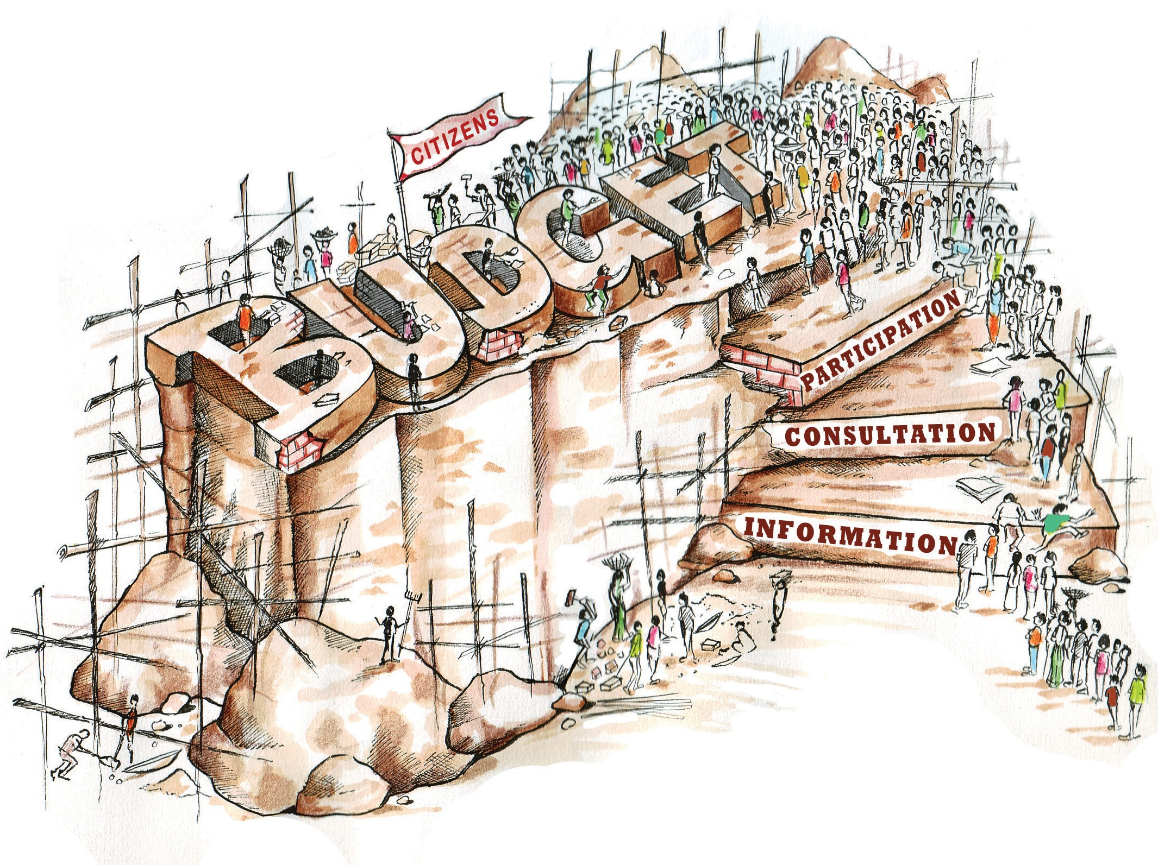

Гражданский бюджет; участие широкой общественности; консультации; предоставление информации

Что представляет собой гражданский бюджет?

Для целей настоящего руководства гражданский бюджет – это материал, который:
- составляется правительством;
- готовится в рамках консультаций с широкой общественностью;
- позволяет гражданам понимать бюджет и ощущать свою причастность к нему;
- служит «окном» для получения дополнительной информации о бюджете;
- основывается на документах бюджетного планирования;
- публикуется примерно в то же время, что и основной бюджет;
- включает существенную информацию о бюджете;
- составляется, как минимум, на официальных государственных языках страны;
- широко распространяется, предпочтительно в разных формах.

Поясним эти характеристики подробнее:

Гражданский бюджет составляется правительством.
В настоящее время в некоторых странах группы гражданского общества составляют собственные «гражданские бюджеты» или анализ бюджетов своих стран. Однако эти документы не могут заменять собой гражданский бюджет, составляемый правительством. Правительство располагает знаниями и аналитическими наработками, например, в отношении макроэкономических допущений, положенных в основу бюджетных проектировок, а также руководствуется определенными мотивами при определении приоритетности бюджетных ассигнований, тогда как гражданское общество в эти аспекты не посвящено. Таким образом, бюджет для граждан может стать источником важной информации и для тех общественных организаций, которые занимаются анализом бюджета. Более того, правительство обязано отчитываться перед населением своей страны, и гражданский бюджет служит для этого эффективным инструментом.

В то время как в большинстве случаев гражданский бюджет составляется национальным правительством, субнациональным правительствам тоже следует издавать такие бюджеты. Для некоторых пользователей гражданский бюджет субнационального уровня представляет еще больший интерес, поскольку в нем содержится информация, непосредственно относящаяся к услугам местного уровня. Например, в Великобритании в дополнение к национальному бюджету для граждан правительство составляет гражданские бюджеты регионального уровня, где разъясняются приоритеты бюджета, и что они означают для жителей определенного региона с точки зрения занятости населения, создания более справедливого общества, предоставления государственных услуг и т.д.8

Гражданский бюджет составляется в рамках консультаций с гражданами.

Эта важнейшая характеристика гражданского бюджета подробно освещается во второй главе. Если говорить коротко, то представление правительства о том, что люди хотят знать, и что им необходимо знать о бюджете, может сильно отличаться от того, что хотят сами люди, и потребность в каких знаниях они ощущают. В то же время правительство располагает гораздо бόльшим объемом информации о том, что содержится в бюджете, чем большинство людей вне правительства. Поэтому крайне важен диалог между правительством и гражданами (через общественные организации или иные каналы), чтобы люди имели более полное представление о том, что они могут найти в бюджете.

Разработка гражданского бюджета в Казахстане

Несколько лет назад казахстанское общественное объединение «Центр поддержки правовых и экономических реформ» разработало три вида «гражданских бюджетов» для использования на национальном, региональном и местном уровне, создав таким образом модель того, что может быть сделано правительством. В мае 2011 года Министерство финансов Казахстана (Минфин) официально образовало рабочую группу для разработки процедур и методики составления и публикации собственного гражданского бюджета. В состав рабочей группы вошли представители общественных организаций и члены Национальной бюджетной сети Казахстана.

После двух месяцев активного взаимодействия Минфина с представителями общественных организаций был подготовлен проект закона о составлении гражданского бюджета. Закон, который был принят в июне 2011 года, предусматривает разработку гражданских бюджетов как на центральном, так и на местном уровне. Отличительной особенностью казахстанского закона является то, что он устанавливает публикацию бюджетов для граждан не только при обнародовании проекта бюджета, подготовленного исполнительной властью, но и по завершении всех этапов бюджетного процесса: формулирования, утверждения, исполнения и оценки исполнения бюджета.

По состоянию на октябрь 2011 года реализация закона уже началась: соответствующие главы размещены на официальных вебсайтах органов власти, в том числе Министерства финансов, а также на сайтах местных правительств.

При этом после передачи своей информации правительству важно услышать мнения людей о том, что им нужно, и что они хотят видеть в гражданском бюджете. Если эту информацию людям не предоставить, то, получив, гражданский бюджет, они в лучшем случае, не читая, положат его на полку, а в худшем – сразу выбросят в мусорное ведро.

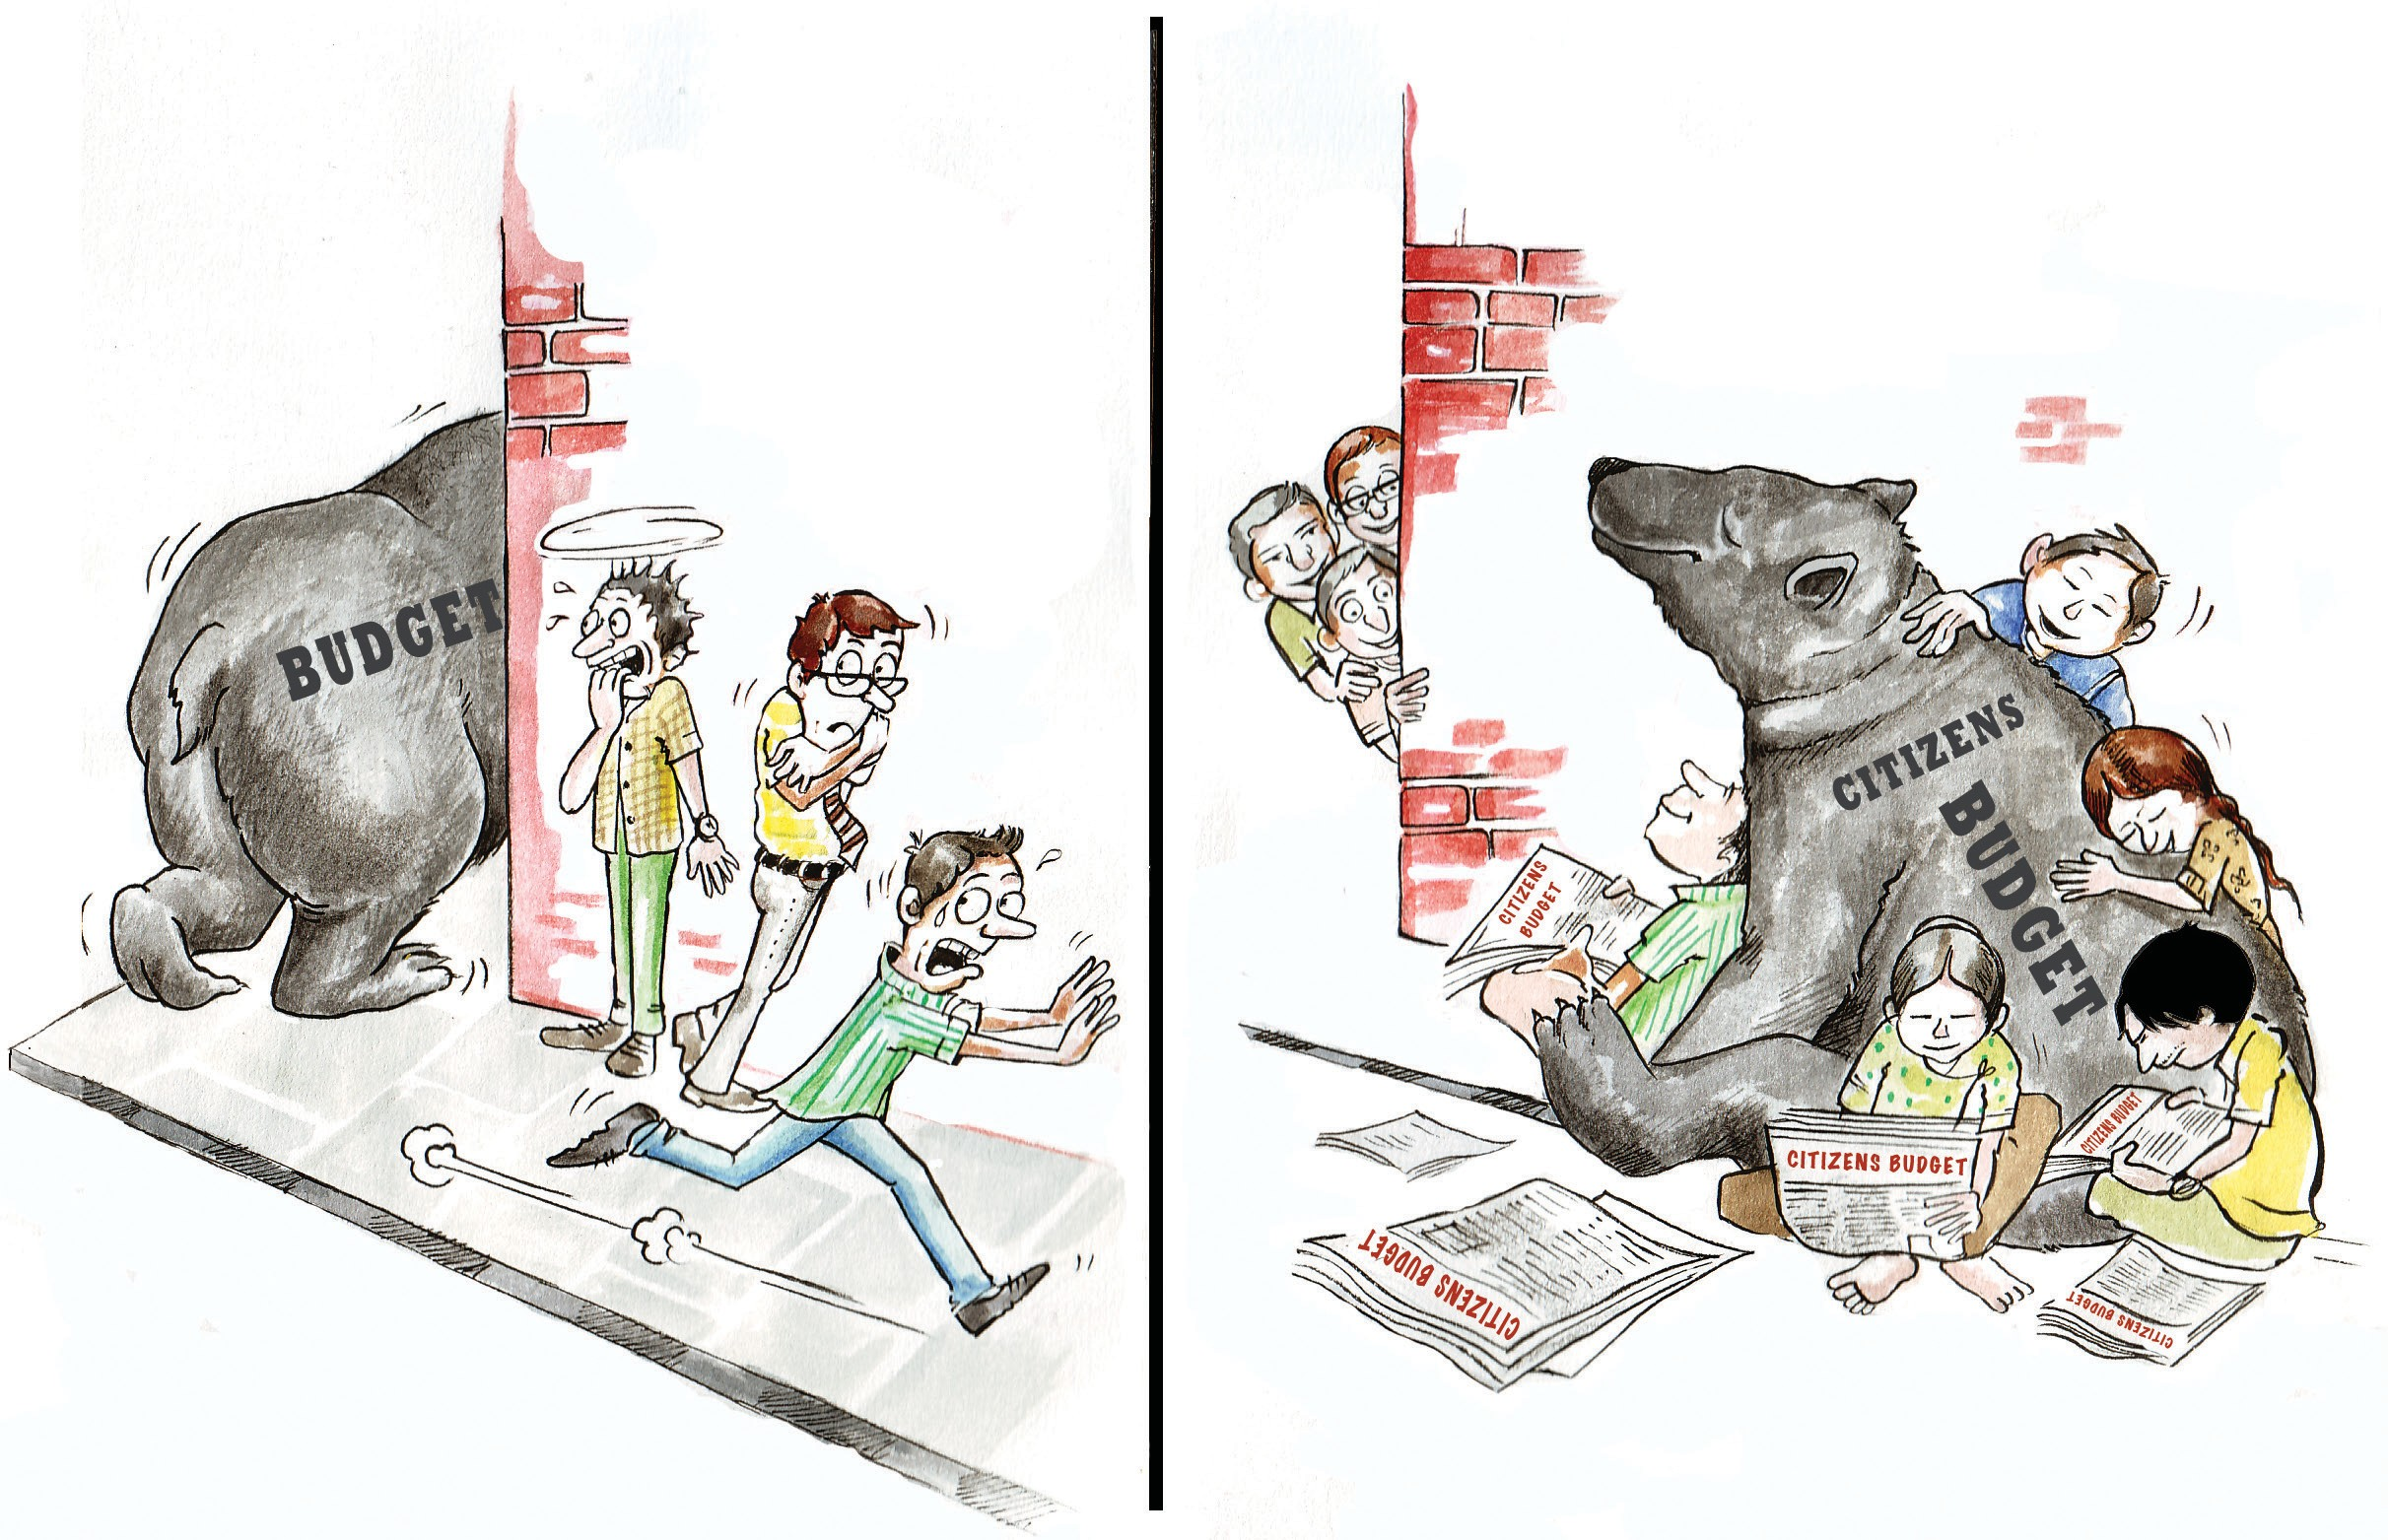

Гражданский бюджет позволяет людям понять бюджет и ощутить свою причастность к нему.
Гражданский бюджет должен включать информацию, которая позволит человеку быть уверенным в том, что он в основном твердо понимает, что содержится в бюджете. Формирование этой уверенности определяется фактическим содержанием гражданского бюджета, а также легкостью его понимания для читателя или слушателя. (Содержание гражданского бюджета более подробно рассматривается в третье главе.)

Важно, чтобы, ознакомившись с гражданским бюджетом, люди поняли, что содержится в основном бюджете. При том что вся бюджетная информация должна быть изложена ясным и доступным для понимания языком без использования, по мере возможности, узкоспециальных терминов, с которыми обычные люди, как правило, не знакомы, этот момент особенно важен для гражданского бюджета. Использование технической терминологии может затруднить понимание текста и помешать людям ощутить свою причастность к бюджету.

Гражданский бюджет служит «окном» для получения дополнительной информации о бюджете.

Гражданский бюджет не заменяет собой более подробные бюджетные документы – он скорее является введением к ним. Как правило, это относительно краткий документ, и в идеальном случае читающий его человек захочет узнать больше и, возможно, даже попытается понять содержание более объемных документов. Поэтому гражданский бюджет должен включать ссылки на дополнительную информацию, а для тех, кто не пользуется Интернетом, - указания на то, в какое министерство или ведомство они могут обратиться за получением нужной им информации.

Гражданский бюджет основывается на документах бюджетного планирования, т.е. на проекте бюджета, подготовленном правительством, или на утвержденном бюджете.

Самые важные документы, к которым у людей должен быть доступ, и которые они должны понимать, - это проект бюджета, представляемый правительством в орган законодательной власти, и бюджет, утвержденный законодателем. Фактически, почти все из опубликованных на сегодняшний день бюджетов для граждан основываются именно на этих двух документах. В настоящей публикации под «гражданским бюджетом» понимается бюджет, разработанный на основе одного из этих документов или на основе и того, и другого.

Безусловно, для обеспечения бюджетной грамотности населения правительству в долгосрочной перспективе потребуется составлять доступную информацию и по другим документам, кроме этих двух. К счастью, процессы, связанные с составлением гражданского бюджета к проекту бюджета, подготовленному правительством, и к утвержденному бюджету дадут правительству возможность накопить знания (например, о том, как трансформировать сложные данные в более доступную для понимания информацию), а также развить необходимый потенциал (в отношении разъяснительной работы, распространения гражданского бюджета и т.д.). В дальнейшем правительства смогут использовать эти знания и потенциал для подготовки доступных для понимания версий многих других бюджетных документов, например, годовых отчетов об исполнении бюджета и аудиторских отчетов.

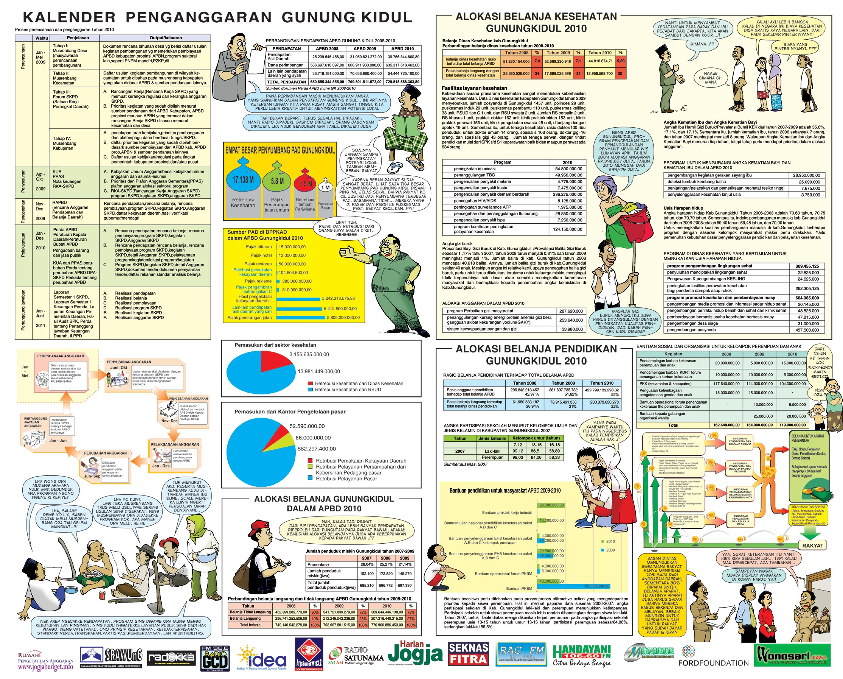
Источник: Данный плакат был изготовлен несколькими общественными организациями в Индонезии. На нем даются пояснения относительно местного бюджета округа Гунункидул, входящего в особый округ Джокьякарта. Пояснения касаются аспектов бюджета, связанных со снижением риска стихийных бедствий. Плакат предназначен для того, чтобы помочь малоимущим людям, проживающим в округе, понять бюджет, а также их права, связанные со снижением риска стихийных бедствий. Хотя этот плакат разработан организациями гражданского общества, правительство тоже вполне может готовить материалы такого рода.

Гражданский бюджет публикуется примерно в то же время, что и основной бюджет.
Поскольку одной из важных целей гражданского бюджета является создание возможности для граждан участвовать в обсуждениях по бюджету, он должен публиковаться в такие сроки, чтобы такое участие было возможным. Другими словами, версия проекта бюджета для граждан должна быть доступна в то же время, когда публикуется проект основного бюджета. Аналогичным образом, гражданский бюджет к утвержденному бюджету должен составляться как можно скорее после утверждения бюджета органом законодательной власти.

Гражданский бюджет отражает готовность правительства обеспечить участие граждан в управлении. Любые усилия, предпринимаемые гражданами или общественными организациями для оказания влияния на бюджет, - это многолетняя задача, поскольку бюджеты, как правило, отличаются жесткостью и внесение в них каких-либо существенных изменений требует много времени. Вовлечение граждан на постоянной основе требует постоянного потока информации от правительства. Поэтому составление гражданского бюджета должно быть не разовым событием, а обычной частью ежегодного бюджетного процесса внутри правительства, чтобы при выпуске того или иного бюджетного документа соответствующий документ для граждан был тоже готов для распространения – и для использования.9

Гражданский бюджет включает в себя существенную информацию о бюджете.
Гражданский бюджет может выпускаться в самых разных формах, включая печать, радио и видеозапись (глава 4). Однако, независимо от используемой среды, он должен предоставлять людям базовую информацию о бюджете. Например, при использовании печатных средств гражданский бюджет должен по возможности включать информацию о следующем: 1) экономических допущениях, положенных в основу бюджета; 2) бюджетном процессе; 3) сборе доходов; 4) приоритетах бюджетных ассигнований и расходов; 5) информацию о конкретных секторах и целевых программах; 6) контактную информацию для дальнейших действий граждан.10

Гражданский бюджет составляется, как минимум, на официальных государственных языках страны.

Гражданский бюджет должен сделать бюджетные данные доступными для широкой общественности. Частью этой работы является «перевод» большого объема бюджетных цифр в несколько ясных тезисов, передающих то, что бюджет означает для обычных людей. Далее необходимо «перевести» документ на языки, которые широко используются в стране, чтобы люди могли легко понимать гражданский бюджет. Как минимум, на официальные государственные языки страны. В той мере в какой другие языки регулярно используются большими группами людей в стране, правительство должно постараться перевести гражданский бюджет и на эти языки тоже. Особенно важно обеспечить, чтобы группы людей, которые зачастую чувствуют себя социально отчужденными, поскольку не говорят ни на одном из официальных языков, не оказались еще больше обособленными из-за того, что не могут понять гражданский бюджет.

Например, правительство Южной Африки составило Руководство для граждан по бюджету 2011 года, кроме английского и африкаанса, на языках тсвана, коса и зулу (всего в Южной Африке 11 официальных языков).

Документы, которые не являются гражданским бюджетом

При публикации вносимого им проекта бюджета правительство может включать в состав документов краткое изложение проекта бюджета. Этот документ, хотя и является полезным для некоторых целей (например, для того, чтобы законодатели могли лучше понять то, что их просят рассмотреть), не заменяет собой гражданский бюджет. Гражданский бюджет, хотя он и может включать некоторую сводную информацию из основного бюджета, представляет собой нечто большее. Это, прежде всего, разъяснение (без использования узкоспециальных терминов) тех положений бюджета, которые наиболее актуальны, важны и интересны для широкой публики.

Презентация в формате PowerPoint, с которой представитель правительства выступает перед избранной аудиторией. При том что такие презентации, вероятно, являются очень полезными для соответствующей аудитории, они не могут считаться гражданским бюджетом, поскольку не имеют широкого распространения.

Для целей настоящей публикации гражданским бюджетом не считаются и сводные изложения бюджета или разъяснения, выпускаемые общественными организациями. В первую очередь, гражданский бюджет должен составляться правительством.

Публикация, которая не приурочена к обнародованию основного бюджета, не может считаться гражданским бюджетом, поскольку гражданский бюджет призван давать людям возможность участвовать в соответствующих дискуссиях по бюджету. Документ, который выходит в свет слишком поздно, отвергает саму идею гражданского бюджета.

Широкое распространение
Гражданский бюджет может быть прекрасно задуман и написан, но он не будет выполнять свое основное предназначение, если не будет доведен до большого числа граждан. Гражданский бюджет может быть представлен в самых разных форматах, а для его распространения могут использоваться самые разные средства. Целесообразность того или иного формата и эффективность средств распространения зависят от конкретной аудитории, которую правительство пытается охватить. Правительство может сделать выбор в пользу подготовки гражданского бюджета в нескольких форматах и распространять его с помощью самых разных средств. Вопросы распространения гражданского бюджета более подробно освещаются в четвертой главе.

Примечания к главе 1

4. Слово «граждане» в настоящей публикации используется для обозначения людей, проживающих в той или иной конкретной стране, без ограничения теми, кто обладает правовым статусом гражданина этой страны.
5. Восемь основных бюджетных документов: предварительный доклад о бюджете; проект бюджета, подготовленный правительством; утвержденный бюджет; промежуточный, полугодовой и годовой финансовые отчеты; аудиторский отчет; гражданский бюджет.
6. Marc Gramberger, Citizens as Partners: OECD Handbook on Information, Consultation and Public Participation in Policy-Making, (Paris: Organisation for
Economic Co-operation and Development, 2001), работа доступна на сайте: http://internationalbudget.org/wp-content/uploads/Citizens-as-Partners-OECD-Handbook.pdf.
7. Иногда возникает путаница в различиях между гражданским бюджетом и бюджетным процессом с участием широкой общественности. Гражданский бюджет, как он понимается в настоящем руководстве, представляет собой подготовленное правительством упрощенное, доступное для понимания изложение бюджета или некоторых его аспектов. Он предназначен для того, чтобы информировать людей о бюджете, и должен составляться на основе консультаций с гражданами, проводимыми для выяснения того, что они хотели бы знать о государственном бюджете. С другой стороны, бюджетный процесс с участием широкой общественности, хотя и понимается по-разному, чаще всего обозначает процесс, когда представители того или иного населенного пункта или сообщества высказывают свои мнения относительно приоритетов, обозначенных в бюджете правительства, а зачастую и в ходе контроля над исполнением этого бюджета, а не только в отношении того, что должно быть разъяснено в гражданском бюджете.
8. См., например: http://internationalbudget.org/wp-content/uploads/CB-Guide-London-Regional-Leaflet-Example.pdf.
9. В рамках Индекса открытости бюджета подготовка гражданского бюджета на разовой основе считается проблемой.
10. В рамках Индекса открытости бюджета предусматривается, что для того, чтобы считаться гражданским бюджетом, правительственный документ должен содержать, как минимум, три из указанных семи компонентов.

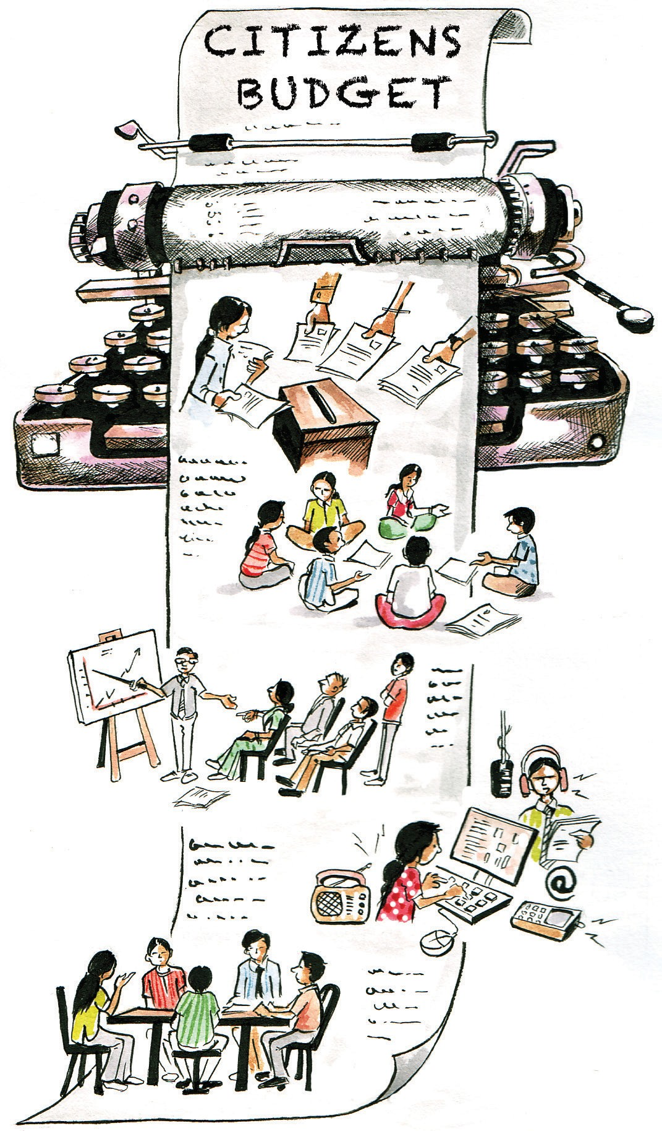Э Т А П 2

Гражданский бюджет

Определение целей, состава участников, основного содержания, формата и сроков консультаций; проведение консультаций



Процесс разработки гражданского бюджета

Важность консультаций

Как будет использоваться гражданский бюджет? В идеале, получив документ, человек прочтет его, подумает о нем и будет использовать полученную информацию для того, чтобы задавать вопросы относительно того, как правительство мобилизует и расходует бюджетные средства. Но это, конечно, в идеальном случае. Как правило, люди тратят время на прочтение чего-либо только в том случае, если там содержится что-то интересное или нужное для них. Как узнать, что им интересно и нужно? Проще всего – спросить их об этом.

Первым шагом в разработке гражданского бюджета должно быть проведение консультаций с людьми, чтобы выяснить, что они хотят видеть в бюджете для граждан. Каким должно быть содержание этого документа? Кому будет нужна эта информация? Как правительство может довести ее до этих людей? Что люди думают о том, как следует распространять гражданский бюджет? С помощью каких средств, и в каких формах следует излагать информацию? Если в виде буклета, как сделать его наиболее привлекательным для читателя? Следует ли подавать информацию на радио (в дополнение к печатным изданиям)? Как насчет видеофильмов?

Процесс консультаций не только служит ценным инструментом для обеспечения того, что подготовленный гражданский бюджет будут читать и использовать, но и играет большую роль в установлении большей степени доверия между правительством и гражданами. Когда людей спрашивают о том, что они думают и каково их мнение, когда к ним серьезно прислушиваются, и когда они видят результат своего общения с правительством в содержании гражданского бюджета, их доверие к власти растет. Это, в свою очередь, будет стимулировать их к большей открытости в выражении своих пожеланий и потребностей, и в результате будет налажен откровенный устойчивый диалог между гражданами и правительством.

В руководстве ОЭСР «Предоставление информации, проведение консультаций и участие общественности в процессе определения политики» предлагаются некоторые полезные советы о том, как укрепить взаимодействие между правительством и гражданами непосредственно в связи с процессом формирования гражданского бюджета. В частности, правительствам настоятельно рекомендуется подходить к процессу консультаций и диалога серьезным образом. Работа по подготовке гражданского бюджета будет идти гораздо более гладко, например, при наличии ясно выраженной политической воли со стороны высшего руководства правительства. На этом фоне, с одной стороны, государственные служащие, располагающие информацией о бюджете, будут с готовностью делиться ею, а, с другой стороны, обычные люди будут охотнее высказываться о том, что им нужно.11

Процесс консультаций может потребовать значительных затрат времени, но эти затраты того стоят. Бюджет, как правило, представляет собой объемный и сложный документ, и сжатие его в относительно краткую, доступную для понимания форму может потребовать большой работы. Если гражданский бюджет непосредственно затрагивает интересы и нужды людей, тогда больше шансов на

Некоторые предварительные вопросы

До того, как приступить к работе, правительство (в частности, министерство финансов (Минфин) должно продумать вопросы структуры, наличия ресурсов и способностей, необходимых для надлежащей разработки и распространения гражданского бюджета. Например:

Структура. Наделены ли лица, на которых возложена разработка гражданского бюджета, полномочиями, необходимыми для того, чтобы беспрепятственно получать информацию от Минфина или различных линейных министерств? Занимают ли они соответствующую должность в правительстве (Минфине) для того, чтобы гражданский бюджет был широко признан как точный и авторитетный документ? Располагают ли они полномочиями для обеспечения распространения гражданского бюджета среди всех целевых аудиторий?

Ресурсы. Обеспечение эффективного консультативного процесса и подготовка доступного гражданского бюджета требуют значительных ресурсов в виде персонала, проведения встреч, публикаций и т.д. В бюджете должны выделяться ресурсы в объеме, достаточном для обеспечения того, чтобы дефицит ресурсов не тормозил работу по составлению и распространению гражданского бюджета.

Способности. Обеспечение того, чтобы консультации стимулировали активное и конструктивное участие надлежащих людей, требует наличия навыков межличностного общения и организационных навыков, которые в каждодневной работе Минфина могут и не требоваться. Есть ли в Минфине специалисты, обладающие такими способностями? Кроме того, изложение бюджетной информации в сжатом виде, на доступном языке и в увлекательной для граждан форме требует наличия специалистов с соответствующими коммуникативными навыками. Министерству, возможно, потребуется привлечь таких экспертов со стороны (на краткосрочной основе), а в дальнейшем обеспечить формирование таких навыков внутри ведомства. Готово ли министерство взять на себя задачу по развитию таких способностей, если таких специалистов в ведомстве еще нет?

то, что люди будут использовать его в самых разных целях. Таким образом, при том что консультативный процесс требует выделения ресурсов, он повышает шансы на то, что гражданский бюджет окажется полезным. Альтернативный вариант, т.е. отказ от консультаций, создает риск того, что правительство потратит много времени и ресурсов на создание документа, который никому не будет нужен.

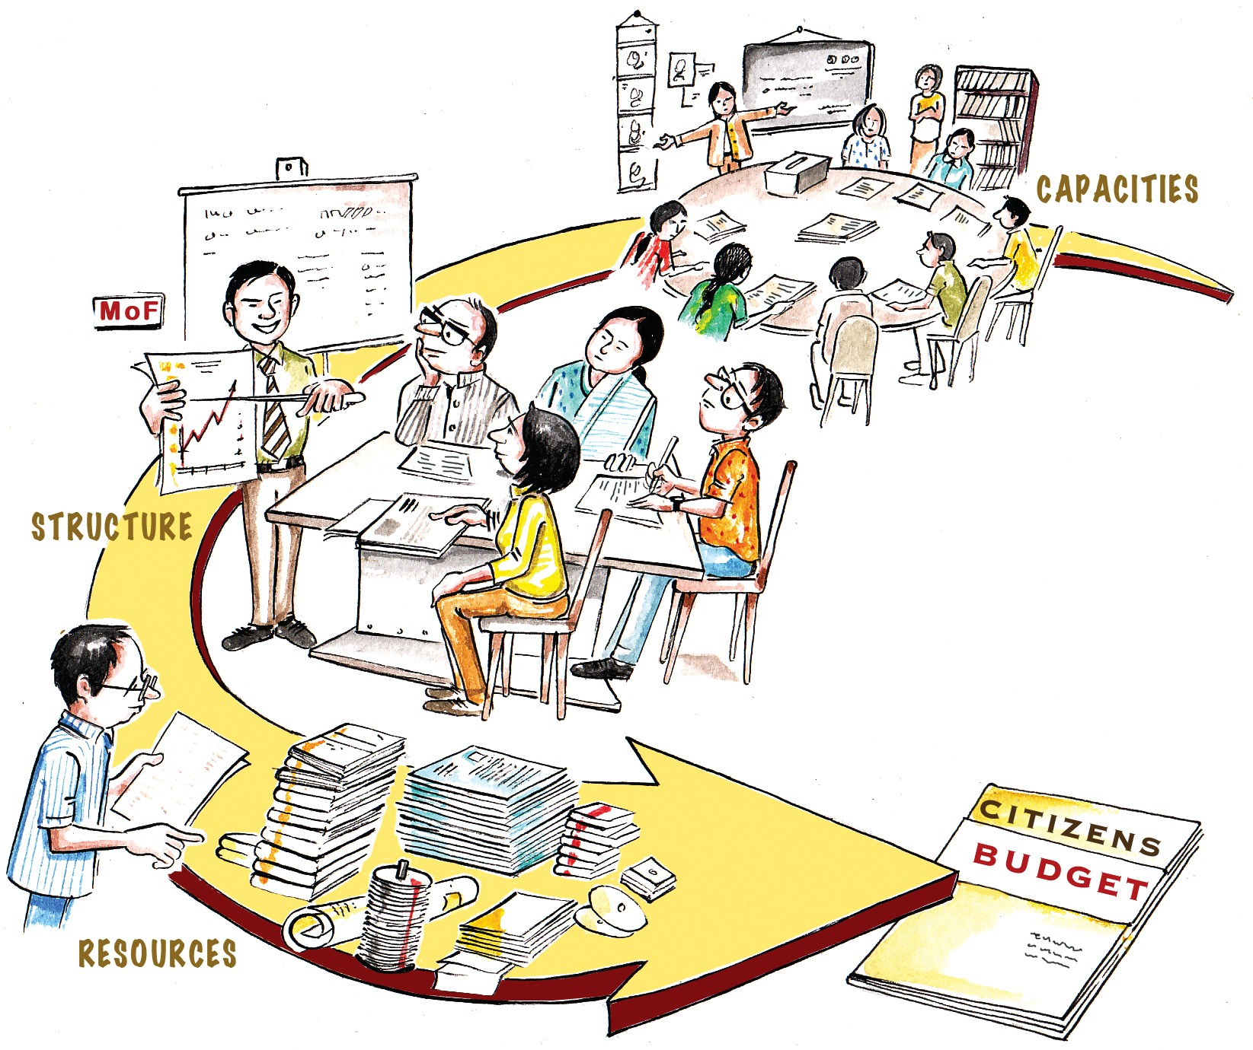
Способности
Минфин
Структура
Ресурсы
ГРАЖДАНСКИЙ БЮДЖЕТ

Внешние и внутренние процессы
Разработка гражданского бюджета предусматривает следующее: 1) планирование и проведение консультаций с группами и отдельными гражданами вне правительства; 2) изучение результатов консультаций и принятие решений внутри правительства о том, какие из внесенных предложений должны быть включены в гражданский бюджет; 3) составление гражданского бюджета; 4) распространение гражданского бюджета.

На следующих страницах подробно рассматриваются пункты 1 и 2. Пункт 3 анализируется в третьей главе, а пункт 4 – в четвертой.
Планирование и проведение консультаций
Как и в любом другом деле, при подготовке к консультациям по гражданскому бюджету важно планировать работу тщательно и в стратегическом ракурсе. Планирование должно включать принятие решений по следующим вопросам:
- что правительство хочет достичь с помощью консультаций;
- с кем правительство хочет консультироваться;
- основной предмет консультаций;
- как будут проводиться консультации (формат);
- когда они будут проводиться (сроки).

Что правительство хочет достичь с помощью консультаций?
Предположительно, правительство, прежде всего, хочет ясно понять, что, по мнению граждан, должно быть включено в гражданский бюджет. Кроме того, правительство захочет точнее определиться с тем, какие должны быть целевые аудитории у гражданского бюджета, и почему им следует отдать предпочтение. Дополнительно правительство может рассчитывать услышать предложения относительно средств распространения гражданского бюджета.

В дополнение к этим краткосрочным задачам, есть и некоторые важные долгосрочные цели (например, укрепление доверия к власти), которые правительство, возможно, захочет одновременно реализовать. Какие бы цели не были поставлены, важно их четко сформулировать, поскольку они будут влиять на состав потенциальных участников, повестку дня и процесс проведения консультаций.

С целями консультаций неразрывно связан вопрос о том, с кем правительство хочет консультироваться.
Для решения о том, кого включать в состав участников, существует широкий круг возможностей, и нет точной формулы, но здесь вновь важна ясность. Правительство должно четко определиться с тем, кого оно хочет пригласить для консультаций, и почему, помня при этом, что результаты консультаций будут служить основой для формирования гражданского бюджета. Правительству следует поставить перед собой следующий вопрос: какой вклад внесут различные участники или группы участников в гражданский бюджет, который правительство хочет подготовить?

Состав участников может представлять собой репрезентативный срез общества для обеспечения того, чтобы все основные группы населения имели возможность объяснить, что конкретно их интересует в бюджете. Преимущество такого подхода – всеобщий охват. Его явный недостаток - вероятность того, что из-за разнообразия представленных интересов рекомендации, сформулированные по итогам консультаций, будут непоследовательными и не связанными друг с другом.

Можно ограничить состав участников лицами, организациями и институтами, занимающимися проблемами секторов, актуальных в данном контексте, например, здравоохранения, образования, малого бизнеса. При этом из консультаций исключается преобладающая часть общества, но гражданский бюджет в результате получится более сфокусированным и последовательным.

Еще один вариант – провести с различными аудиториями серию сессий, посвященных отдельным аспектам гражданского бюджета (содержание, формат, средства распространения). Правительства Гондураса и Мали использовали именно этот подход. Его преимущество состояло в том, что правительствам этих стран удалось узнать мнения среза общества и при этом одновременно получить предметные комментарии и идеи по конкретным темам. Недостаток подхода был в том, проведение такой серии сессий потребовало больше времени, ресурсов и логистических возможностей.

Можно использовать альтернативный подход – пригласить организации гражданского общества, уже занимающиеся вопросами мониторинга и анализа государственного бюджета. Поскольку они знакомы с бюджетом, то, по всей вероятности, смогут выделить те направления и аспекты бюджета, которые будут наиболее интересны и полезны или наиболее трудны для понимания обычным людям, не являющимся экспертами. Поскольку эти организации, по-видимому, занимаются информационно-разъяснительной работой по бюджетным вопросам, то они могут быть также полезными в части распространения гражданского бюджета.
Другими словами, существует целый ряд факторов, которые необходимо учитывать при решении вопроса о том, кого приглашать, и, как правило, очевидного и простого ответа на этот вопрос нет. При возникновении сомнений правительству лучше расширить охват, чем сузить его, поскольку ограничение числа людей, вовлеченных в консультации с самого начала, может подорвать имидж правительства, стремящегося довести до общества идею своей приверженности принципам гражданского участия.

Основной предмет консультаций

Правительство должно четко определиться с тем, какую информацию оно стремится получить в результате консультаций. Участники консультаций могут высказать свои идеи и дать советы по содержанию гражданского бюджета, а также о том, кому он может быть интересен. Они могут также предложить предпочтительные форматы, а также средства для распространения. Основной предмет консультаций, а также количество сессий будут разными в зависимости от намерений правительства и состава участников.

Как будут проводиться консультации?
Правительство может проводить консультации по содержанию гражданского бюджета через несколько каналов, в т. ч. путем проведения очных встреч, запроса предложений через объявления в газетах или по радио, проведения опросов на своем вебсайте.

Чаще всего используется формат очной встречи. Встреча позволяет провести обмен мнениями, во время которого участники могут высказывать идеи, а также приходить к общему согласию. Если предпочтение отдается этой форме, важно, чтобы на встречах присутствовал представитель руководства правительства, который должен подчеркнуть твердость намерений правительства по подготовке гражданского бюджета. Основной недостаток консультаций в очном формате заключается в том, что в них может участвовать ограниченное число человек. Для максимального расширения охвата правительство может организовать фокус-групповые дискуссии с привлечением крупных общественных организаций. В качестве альтернативного варианта можно провести серию консультаций, что позволит охватить больше граждан. При этом возникает непростая задача сопоставления и обобщения результатов различных дискуссий.

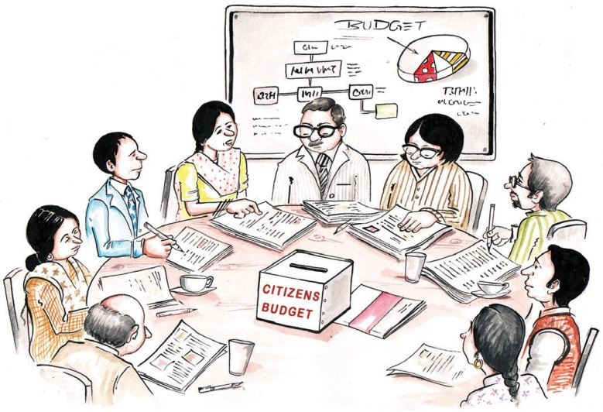

Если вместо личных встреч правительство предпочтет дать объявления в газетах с запросом предложений, это позволит охватить гораздо больше граждан, но при этом исключается большинство из тех, кто не умеет читать. С ответами на объявление тоже есть проблема. Сколько человек ответят на него? Вполне возможно, что не так уж много. А если чей-то ответ будет неясным, уточнить, что человек имел в виду, будет трудно. Кроме того, в таком формате отсутствует взаимодействие между участниками и, соответственно, не будет возможности достижения согласия по существенно расходящимся точкам зрения.

Использование радио тоже может быть полезным, особенно с учетом того, что радиопередачи доступны тем, кто не владеет грамотой. Некоторые из недостатков, присущих публикации объявления в газетах, здесь тоже актуальны, но если консультации проводить в формате ток-шоу или разговора в прямом эфире с участием слушателей, эти недостатки можно свести к минимуму.
Площадка в Интернете, куда можно приглашать людей высказывать свои идеи, представляет собой более простой способ получения ответов с вероятностью более высокого уровня участия. Кроме того, этот формат предусматривает определенную степень взаимодействия между заинтересованными участниками и представителями правительства, что особенно важно в случае подачи неясных предложений, так как есть возможность попросить дать уточнение. Однако эти преимущества частично нивелируются серьезным недостатком – во многих странах многие люди либо не имеют доступа к Интернету, либо не умеют им пользоваться.

Безусловно, правительству не обязательно ограничиваться только одним средством, можно объединить предложения, поступившие из разных источников. Хорошо продуманное сочетание различных форм позволит правительству провести консультации с довольно большим числом групп с разными интересами.

Когда проводить консультации (сроки)
Заблаговременное уведомление граждан о том, когда, где и как будут проводиться консультации, крайне важно для обеспечения качественного вклада граждан и создания доверия. Правительство должно заранее разработать и разослать программу консультаций, чтобы участники ясно понимали предмет обсуждений. Это позволит им подготовиться и принести больше пользы своим участием.

Руководство ОЭСР также обращает особое внимание на то, что важно отвести достаточное время для самих консультаций. Это позволит правительству получить от граждан максимально возможный вклад. Кроме того, это подчеркнет заинтересованность правительства в вовлечении граждан в процесс консультаций, а также его желание выслушать их мнения. Если люди почувствуют, что их торопят или обрывают, они, скорее всего, засомневаются в искренности намерений правительства.

Гражданский бюджет и опросы домохозяйств

Независимый мексиканский аналитический центр CIDAC решил узнать, в какой степени граждане Мексики заинтересованы в бюджетном процессе и основных компонентах бюджета. С этой целью был подготовлен опрос с относительно небольшим количеством вопросов:

• В какой степени государственный бюджет представляет для Вас интерес?
• Как Вы думаете, кто должен решать, на что тратить государственные деньги?
• Кто лучше всего подготовлен для принятия решений о том, как их тратить?
• Какие бюджетные расходы следует отнести к приоритетным?
• Удовлетворены ли Вы информацией о бюджетных расходах, предоставляемой органами власти на трех
уровнях государственного управления?
• Вы бы хотели получать больше информации о бюджете?
• Как бы Вы использовали эту информацию?
• От кого Вы бы хотели получать дополнительную информацию?

Этот тщательно разработанный очный опрос охватывал 1 200 домохозяйств, выбранных методом случайного отбора, и проводился в течение двух месяцев два года подряд. Правительства могут использовать аналогичную методологию.

Дополнительную информацию об опросе можно получить здесь (на испанском языке): “Opinión pública sobre presupuesto, transparencia y rendición de cuentas” at http://internationalbudget.org/wp-content/uploads/CB-Guide-Programa-de-Transparencia-y-Rendicion-de- Cuentas.pdf.

Сотрудничество при разработке гражданского бюджета в Мали

В мае 2010 года генеральный директор по бюджету Министерства финансов Мали посетовал в разговоре с МБП, что пакет документов о бюджете весит 16 кг, и что гражданскому обществу понять такие объемные документы затруднительно. Он высказался в поддержку повышения прозрачности бюджета и выразил заинтересованность в разработке брошюр о бюджете, которые предполагалось перевести на 10 государственных языков Мали. Проблема, с которой он столкнулся, заключалась в том, что в министерстве не хватало способностей и ресурсов для трансформации 16 кг информации в краткие брошюры. В сентябре того же года Министерство финансов и МБП договорились, что МБП проведет работу по составлению гражданского бюджета совместно с министерством и общественными организациями страны (Группой по бюджетному контролю (Group de Suivie Budgétaire) и CAAD-Mali).

В том же месяце сотрудники Министерства финансов и представители указанных общественных организаций обсудили план гражданского бюджета, подготовленный министерством. Представители общественных организаций внесли ряд предложений, отражавших точки зрения групп, занимавшихся вопросами бюджета и работавших на различных уровнях управления (национальном, региональном, местном и общинном). В феврале 2011 года министерство представило проекты двух версий гражданского бюджета более широкому кругу представителей гражданского общества, а также членам Комитета по государственным финансам Национальной ассамблеи. Одна из версий представляла собой 13-страничный документ, а вторая – брошюру объемом в 2 страницы. Более длинная версия включала в себя девять таблиц и пять графиков, а также другую информацию, необходимую для понимания бюджета 2011 года, в том числе экономическую и отраслевую классификацию расходов, данные о развитии инфраструктуры, производстве, общественных работах и социальных секторах. В этой версии также содержалось описание основных направлений бюджетной политики и разъяснение о финансировании дефицита бюджета.

Через несколько месяцев министерство провело еще один семинар, на этот раз с участием представителей социальных организаций, а также общественных групп, занимающихся анализом бюджета и изначально вовлеченных в проект. Цель этого совещания состояла в том, чтобы оценить обе версии гражданского бюджета.

Такие же поэтапные консультации состоялись по бюджету на 2012 финансовый год, с тем лишь дополнением, что версия бюджета в виде двухстраничной брошюры была переведена на 10 национальных языков.

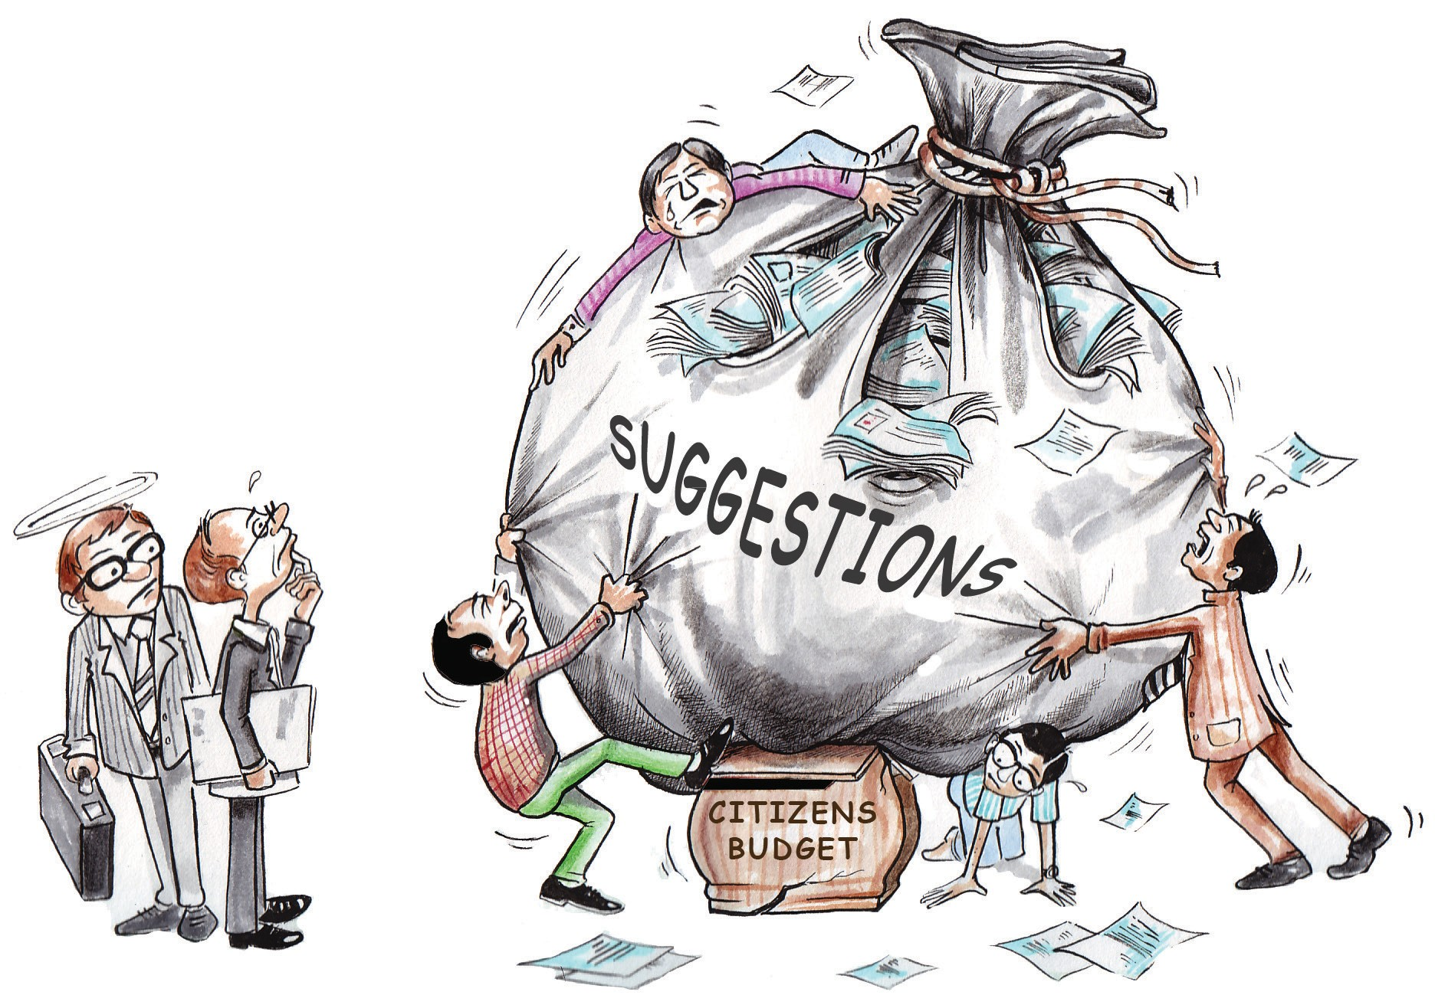
ПРЕДЛОЖЕНИЯ
ГРАЖДАНСКИЙ
БЮДЖЕТ

Консультации должны проводиться в такие сроки, чтобы правительство имело возможность обработать результаты консультаций и подготовить гражданский бюджет к необходимому сроку. Например, если оно планирует обнародовать гражданский бюджет к проекту бюджета правительства, график проведения консультаций должен быть таким, чтобы бюджет для граждан был готов к моменту публикации проекта полного бюджета.
Работа с результатами консультаций
По итогам консультаций, вероятно, будет сформирован набор идей по содержанию гражданского бюджета, а также предложений относительно того, как его лучше распространять и среди какой аудитории. При этом формированием набора идей работа не заканчивается, так как после этого правительству нужно будет принять собственные решения по каждому из рассмотренных пунктов.

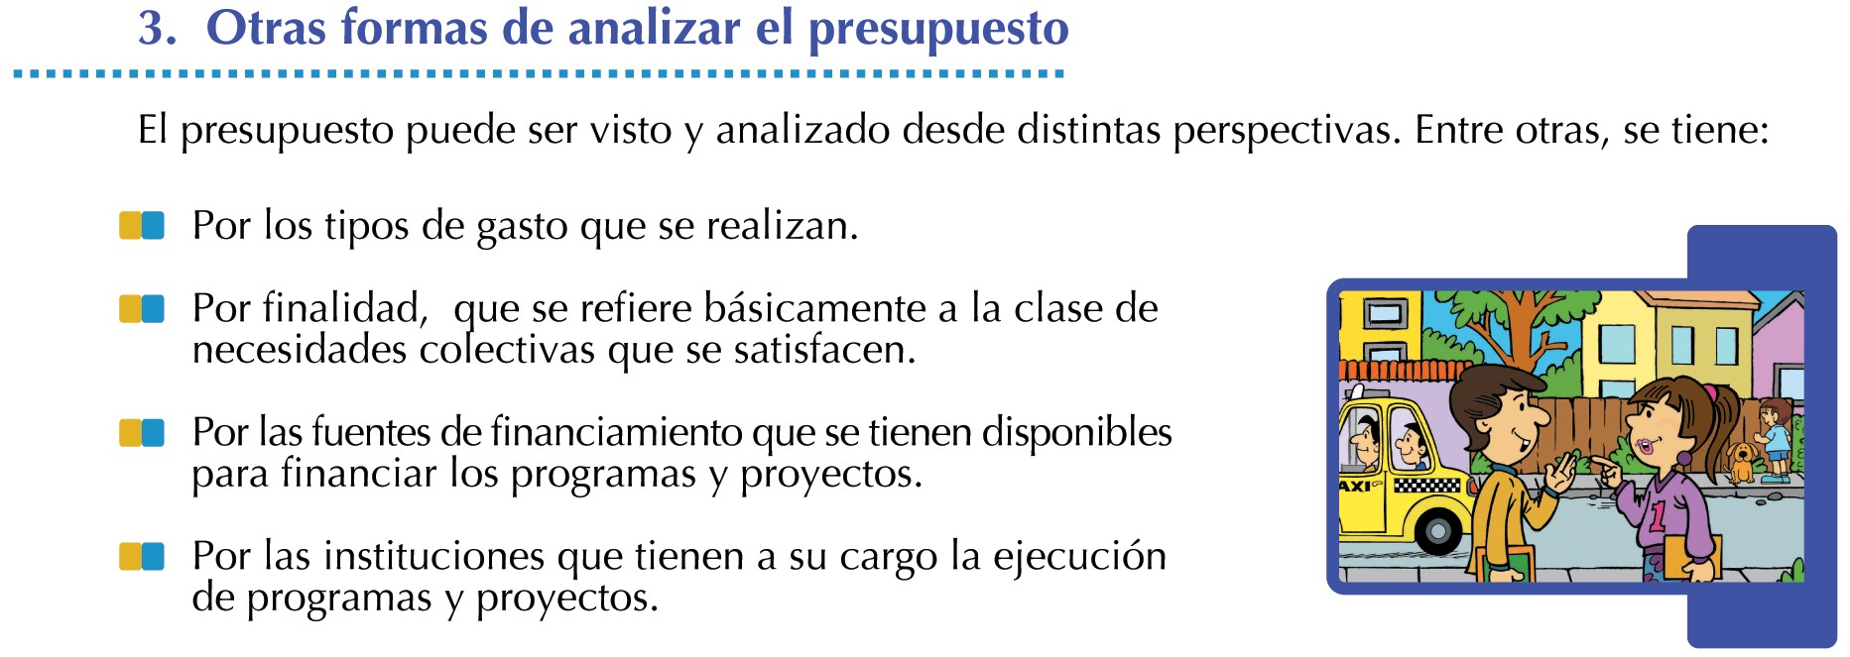
Составление гражданского бюджета в Гватемале

В 2010 году, действуя в соответствии с национальными законами, требующими от органов власти предоставления доступа к информации, Министерство финансов Гватемалы решило издать свой первый бюджет для граждан. Как и в Мали, у Минфина Гватемалы было много информации, но министерство не знало, как трансформировать ее в гражданский бюджет.

Инициативу министерства открыто поддержал президент страны, который был привержен идее прозрачности бюджета. Его одобрение было очень важным, поскольку инициатива встретила довольно серьезное сопротивление внутри министерства. Министерство также получило предложение о сотрудничестве и содействии от общественных организаций, в частности, от Международного центра исследований в области прав человека и Международного бюджетного партнерства. Министерство поддерживало постоянные контакты с этими партнерами на протяжении всего процесса составления гражданского бюджета, а также проводило консультации относительно содержания этого документа со средствами массовой информации и другими заинтересованными сторонами. Публикация гражданского бюджета состоялась при поддержке со стороны Германского общества по международному сотрудничеству (GTZ/GIZ).

Министерство финансов столкнулось с трудностями при «переводе» технических аспектов бюджета на простой язык, а также при поиске увлекательного формата для представления основных числовых показателей бюджета. В качестве одного из средств передачи информации использовали те же карикатуры (см. ниже), которые были созданы ранее для объяснения широкой публике Закона о предоставлении доступа к информации. Это помогло людям понять, что бюджетная информация связана с информационной прозрачностью.

Министерство также начало планировать работу на будущее. Среди проблем, которые оно стремилось решить, было то, как обеспечить закрепление процесса составления гражданского бюджета на институциональном уровне с учетом неизбежных политических перемен в стране. Министерство также учитывало, что в будущем ему придется переводить гражданский бюджет на четыре из основных майянских языков, а также составлять два бюджета для граждан – один к проекту бюджета правительства, а другой – к утвержденному бюджету.

В этой выдержке из Гражданского бюджета Гватемалы говорится о «Других способах анализа бюджета», включая анализ по видам расходов, источникам финансирования, и органам, отвечающим за исполнение программ и бюджетов.

Например, может случиться так, что в процессе консультаций поступит очень много предложений по содержанию, и если их все включить в гражданский бюджет, то документ будет слишком длинным, а значит непривлекательным для многих людей. Какие из предложенных тем правительству следует включить и почему? Кроме того, предложения, внесенные относительно потенциальных пользователей гражданского бюджета, могут оказаться непосильным бременем для правительства в том смысле, что разным целевым аудиториям, возможно, потребуются разные версии гражданского бюджета. Сколько таких версий правительство способно реально подготовить и распространить?

Рекомендации, вынесенные в ходе консультаций, не являются обязательными для правительства. Однако, если основные предложения, сформированные в рамках консультативного процесса, будут проигнорированы правительством, его собственная легитимность может быть подорвана.

Трудности при разработке гражданского бюджета
Составление гражданского бюджета, особенно когда это новая инициатива для правительства, может быть сопряжено с определенными трудностями, такими, как:
- сопротивление внутри правительства;
- определение информации, подлежащей включению в приоритетном порядке;
- трансформация сложных данных в доступную информацию;
- недостаточный уровень потенциала в правительстве.

Сопротивление внутри правительства
Нередко случается, что лица, на которых возложена разработка гражданского бюджета, время от времени встречают сопротивление со стороны своих коллег. Его причина может попросту крыться в недопонимании принципов, лежащих в основе гражданского бюджета. Сомневающиеся могут считать, что бюджетная информация уже доступна широкой общественности, и что правительству не следует тратить силы на формирование дополнительной информации. Сопротивление такого рода можно преодолеть, объяснив предназначение и преимущества гражданского бюджета. Преодолеть другие виды сопротивления, возможно, будет труднее. Например, служащие министерства финансов или других правительственных структур могут считать, что бюджет не является публичной информацией и раскрывать его для широкой общественности не следует. В таком случае решающее значение для успеха инициативы будет иметь поддержка со стороны высшего политического руководства, которая будет стимулировать даже этих сомневающихся к сотрудничеству в части предоставления информации и содействия.

Определение приоритетности информации, подлежащей включению в гражданский бюджет
Государственный бюджет может насчитывать сотни страниц. Поэтому не удивительно, что одной из проблем, с которой сталкиваются лица, работающие над составлением бюджета для граждан, является определение того, какую информацию следует преобразовать и уместить на относительно небольшом количестве страниц (или в кратком формате), составляющих гражданский бюджет.

Здесь, безусловно, может помочь процесс консультаций. Однако рекомендации по итогам консультаций могут не в полной мере ответить на этот вопрос, так как они, вероятно, будут довольно общими. Конкретную информацию нужно будет выбирать из общих категорий. Если у правительства налажено постоянное взаимодействие с общественными организациями, занимающимися вопросами бюджета или конкретных секторов, относящихся к рассматриваемой теме, дополнительные консультации с этими организациями помогут сузить возможности.

В любом случае точной формулы для определения того, какую информацию следует включать в приоритетном порядке, нет. Как вариант, можно анализировать отзывы, полученные по составу информации, включенной в гражданский бюджет, и вносить коррективы в последующие годы. Такой анализ позволит в дальнейшем вносить улучшения и уточнения на непрерывной основе.

Трансформация сложных данных в доступную для понимания информацию
Тем, кто работает в узкоспециальных сферах, как правило, приходится овладевать специальной терминологией. Однако большинство тех же самых терминов, которые облегчают каждодневную работу составителей и исполнителей бюджета, становятся препятствием при подготовке бюджета для граждан. Широкой публике большинство специальных терминов не знакомы, и обычных людей они зачастую отпугивают и отталкивают. В определенном смысле людям, которым поручено составление гражданского бюджета, нужно «забыть» то, что они уже знают. Им нужно суметь передать ту же информацию и выразить те же идеи на таком языке, который будет понятен не только их коллегам по работе, но их семьям, друзьям и соседям. Если бы это было просто сделать, то тогда, в первую очередь, не было бы и большой необходимости в специальной терминологии. Однако есть ряд полезных примеров и ресурсов, которые могут здесь пригодиться. Переложение сложных бюджетных данных на простой язык – это не только вопрос используемой терминологии, ведь в бюджете также очень много цифр.

Здесь может пригодиться пословица «Лучше один раз увидеть, чем сто раз услышать». С помощью понятных графиков и диаграмм можно так представить большие массивы цифр, что люди быстро поймут то, что им нужно, и не потеряются в море цифр.

Внутренние возможности правительства
Составление гражданского бюджета требует ресурсов, которыми правительство, возможно, еще не в полной мере обладает. Проведение консультаций таким образом, чтобы они дали ощутимые результаты, требует отточенных навыков информационно-разъяснительной работы, коммуникативных способностей, а также – в зависимости от выбранного формата консультаций – навыков ведения больших встреч. Если людей с таким способностями в министерстве финансов (или другом ведомстве, которому поручена организация и проведение консультаций) нет, на краткосрочной основе можно привлечь специалистов со стороны. В дальнейшем, учитывая что гражданский бюджет должен стать неотъемлемой составляющей ежегодного бюджетного цикла, такие способности необходимо развивать внутри правительства.

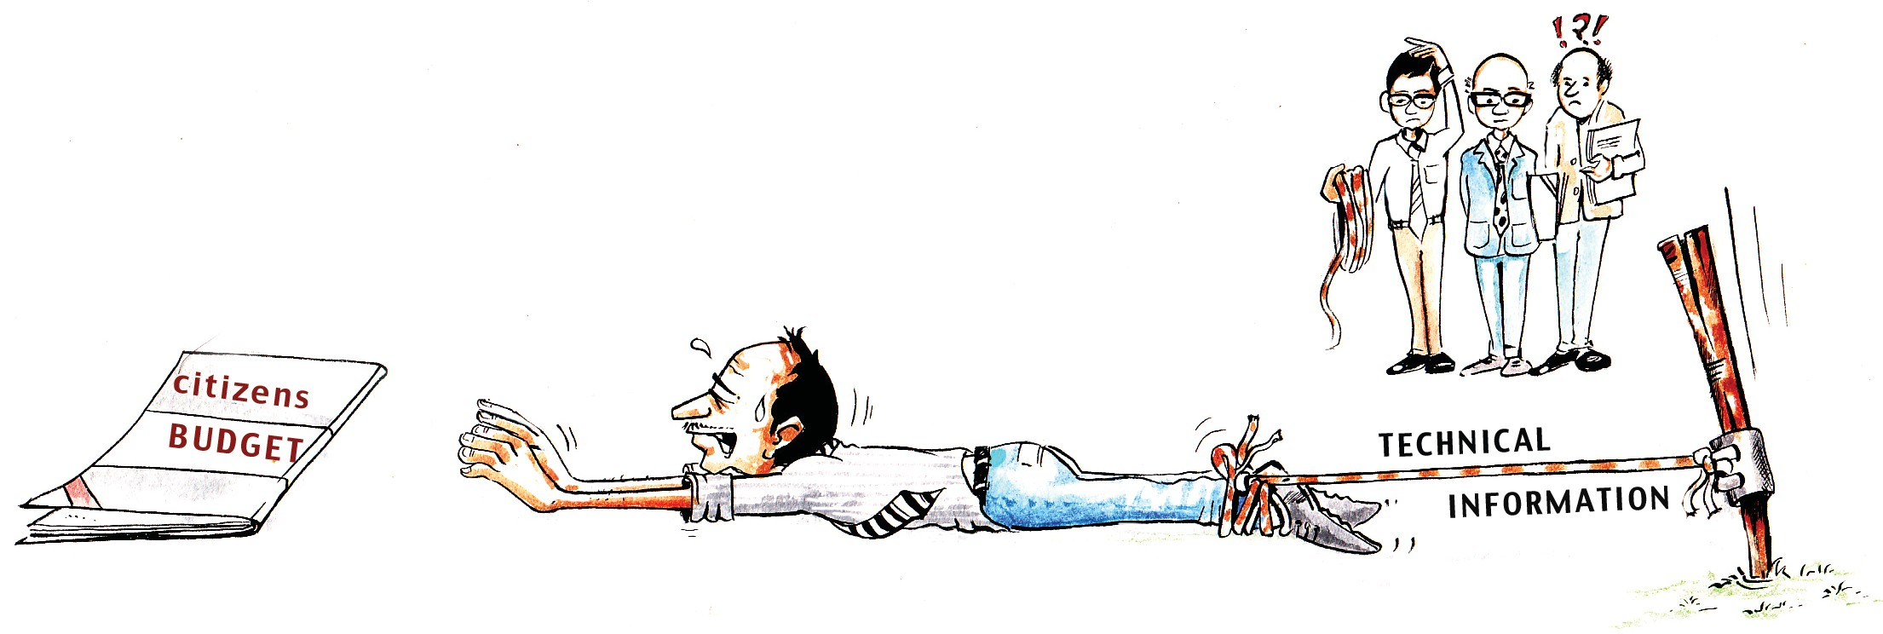

Гражданский бюджет Узкоспециальная информация

Процесс консультаций в Гондурасе

В 2011 году правительство Гондураса инициировало процесс, призванный повысить прозрачность бюджета страны. Важной составляющей этого процесса была публикация гражданского бюджета. В качестве первой попытки правительство подготовило документ в формате PowerPoint, объясняющий основные числовые показатели бюджета на 2011 год, а также создало раздел на вебсайте Минфина, где люди могли получать дополнительную информацию о бюджете.

Для подготовки гражданского бюджета на 2012 год правительство при содействии Международного бюджетного партнерства разработало консультативный процесс, которым предполагалось охватить широкий круг потенциальных пользователей. Сначала был составлен план работы и график консультаций с назначением ответственных за каждое мероприятие и подготовкой списка лиц и секторов для приглашения к участию в консультациях.

Администрация Президента и Министерство финансов разослали приглашения для участия в трехчасовом семинаре. К приглашению прилагалась копия гражданского бюджета на 2011 год. В приглашении указывались цели семинара (представить предлагаемые содержание и формат Гражданского бюджета на 2012 год и получить к ним комментарии), при этом участников просили до начала встречи ознакомиться с текстом гражданского бюджета на 2011 год.

Семинар был разделен на три сессии. Первая была предназначена для членов общественных организаций и доноров; вторая – для ученых, студентов и консультантов; третья – для журналистов и представителей других медиа. Первые две сессии были в основном посвящены содержанию гражданского бюджета, а на третьей преимущественно обсуждались форматы представления информации и стратегии распространения бюджета для граждан.

Все сессии начинались с краткой презентации, посвященной определению и целям гражданского бюджета вообще и конкретно – бюджета, предлагаемого для граждан Гондураса. Затем сессии открывались для комментариев и предложений участников. Самым важным результатом всех сессий было то, что состоялся подлинный диалог: участники выступали с конструктивными замечаниями и предложениями, а представители правительства воспринимали их с большим вниманием. В конце семинара участников попросили заполнить небольшую анкету, а Министерство финансов создало специальную учетную запись для получения отзывов по гражданскому бюджету по электронной почте.

Правительства сталкиваются со схожими проблемами при написании (если выбор сделан в пользу печатного издания) или изготовлении гражданского бюджета в иной форме. Превращение сложных бюджетных цифр и сопутствующих данных о бюджетной политике и других аспектах в доступную для понимания информацию требует особых способностей и навыков. Еще раз отметим: при том что правительству желательно иметь в штате специалистов с такими навыками, в краткосрочной перспективе, возможно, потребуется привлечь внешнего эксперта. Сходные проблемы нередко возникают в работе по распространению гражданского бюджета. (Более подробно вопросы распространения гражданского бюджета рассматриваются в четвертой главе.)

Ссылки на полезные ресурсы

Комиссия по ценным бумагам и биржам США опубликовала справочник «Простым языком – о сложном» (Plain English Handbook) ( http:// internationalbudget.org/wp-content/uploads/
CB-Guide-SEC-Plain-English-Handbook.pdf), в котором шаг за шагом разъясняется, как выражать сложные понятия, не прибегая к техническому жаргону. Хотя справочник подготовлен на материале английского языка, многие из предложенные процедур могут быть применимы и к другим языкам. Правительство США также разработало рекомендации для государственных ведомств, включающие ряд ресурсов, предложений и примеров использования простого языка: http://www.plainlanguage. gov/.

Норвежское правительство сотрудничает с организациями гражданского общества с целью расширения использования доступного языка в правительственных документах Норвегии: http://www.sprakradet.no/nb-NO/Klarsprak/Diverse/
Toppmeny5/In-English/.

Примечания к главе 2

11. См. Руководство, с. 38, пункт о приверженности политических лидеров и высшего руководства.

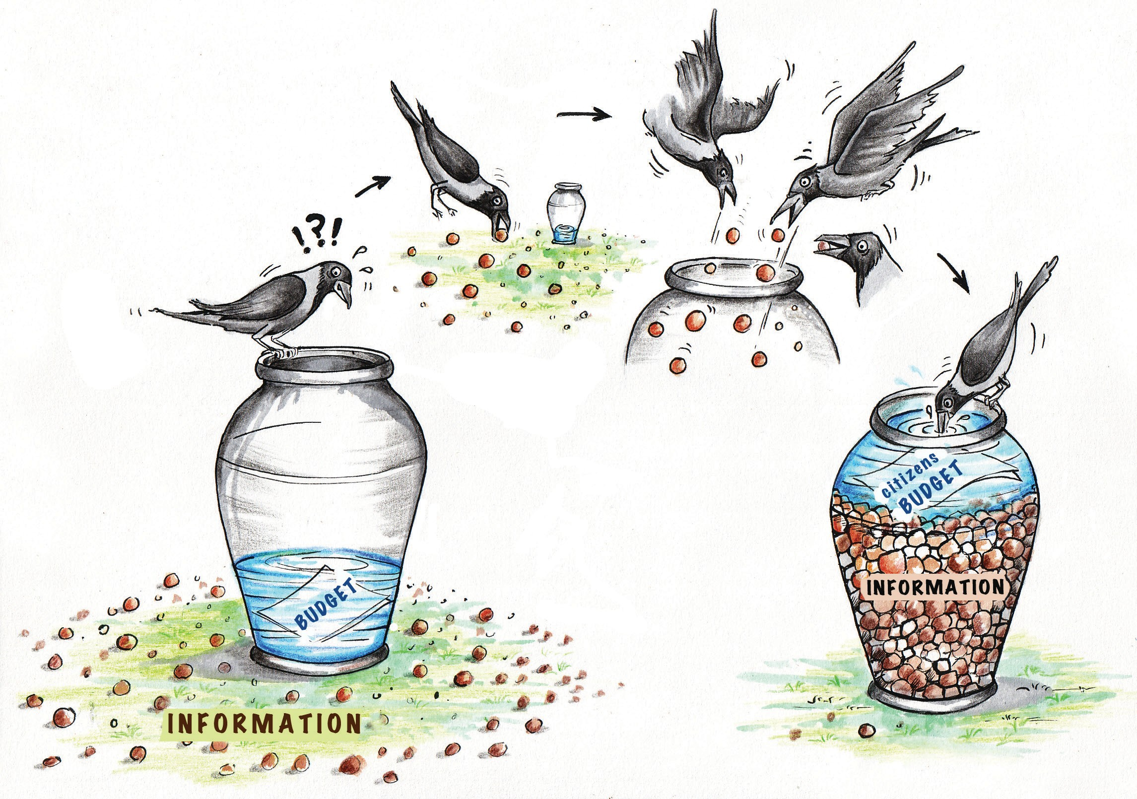
ЭТАП 3

Гражданский бюджет
Информация
Бюджет
Информация

Последующие мероприятия правительства по формированию содержания, составлению и распространению гражданского бюджета
Исследования, написание и публикация бюджета для граждан Планирование работы по его распространению

Содержание гражданского бюджета

Теперь переходим к вопросу о том, что должно быть включено в бюджет для граждан.

В том смысле, как он понимается в настоящем руководстве, гражданский бюджет, как правило, должен включать следующую информацию:
- экономические допущения, положенные в основу бюджета;
- бюджетный процесс;
- сбор доходов;
- приоритеты в ассигнованиях и расходовании бюджетных средств;
- новые меры, имеющие существенное значение;
- информация по отдельным секторам и целевым программам;
- бюджетная терминология (глоссарий терминов);
- контактная информация для дополнительных действий граждан.

Экономические допущения, положенные в основу бюджета

Эта часть гражданского бюджета может содержать описание ожиданий правительства относительно роста экономики и инфляции, а также оценки ожидаемых бюджетных доходов.

Здесь правительство может рассказать о том, будет ли бюджет исполнен с профицитом или дефицитом, и в случае ожидаемого дефицита сообщить, планируется ли осуществление заимствований. Выбор тем и уровень детализации информации по каждой из них будут определяться тем, кто будут потенциальные пользователи, и какова будет их заинтересованность и потребность в подобной информации.

Экономические допущения правительства не следует излагать сухим языком со сложными формулировками. Изображенная ниже карикатура демонстрирует творческий подход к иллюстрации влияния инфляции и к разъяснению того, почему правительству необходимо учитывать инфляцию при формировании бюджета.

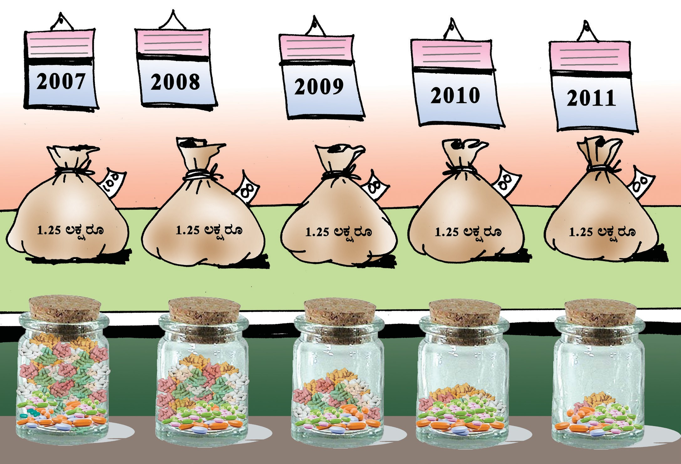

Источник: «Инициативы в целях развития через вовлечение социально отчужденных слоев населения» (IDPMS), город Бангалор, Индия. На карикатуре показано, что за период с 2007 по 2011 год бюджетные расходы на лекарства для медицинских учреждений первичного звена в номинальном выражении остались неизменными (125 000 рупий (около 2,600 долл. США)). Это означает, чтобы объемы лекарственных средств, которые медицинские центры имели возможность закупать, каждый год сокращались из-за инфляции. Рисунок иллюстрирует влияние инфляции на стоимость медицинских препаратов, но подобные иллюстрации можно использовать и для других секторов или для экономики в целом.

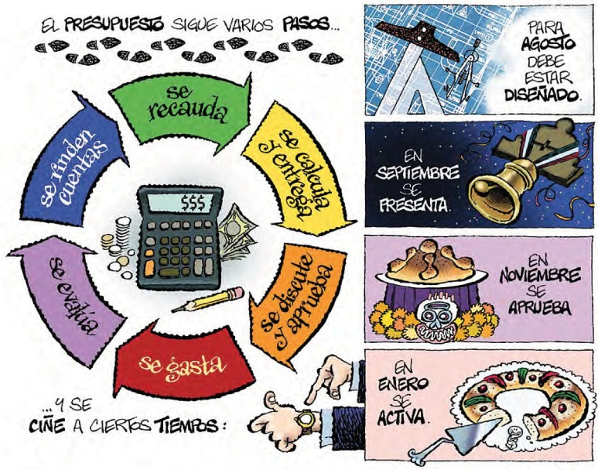
Источник: “Presupuesto Ciudadano 2011, Гражданский бюджет Мексики на 2011 год.
На карикатуре иллюстрируется бюджетный цикл, и показаны сроки публикации,
представления, законодательного утверждения и исполнения бюджета.

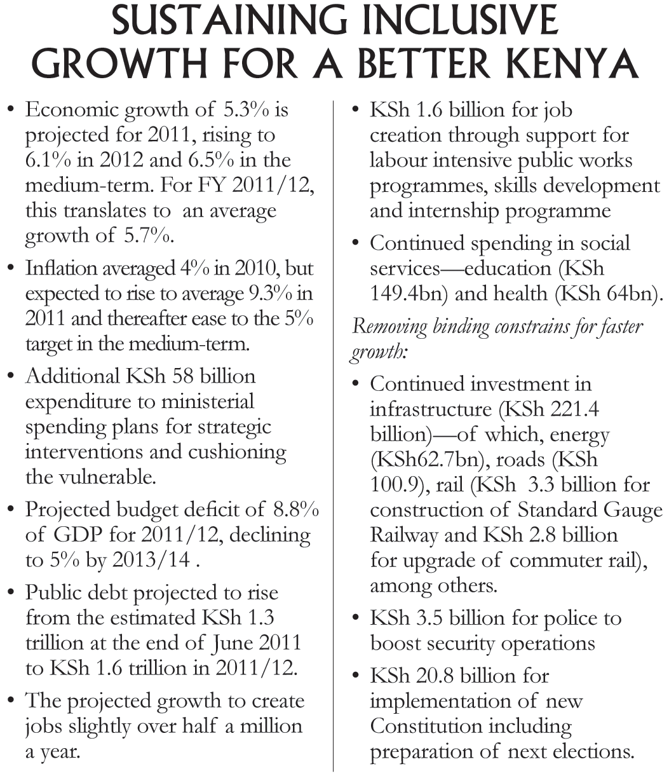Правительство Кении при подготовке гражданского бюджета использовало более распространенный подход к изложению экономических допущений правительства. Представленная далее выдержка из гражданского бюджета Кении содержит информацию, значительно более сложную и не вполне простую для понимания, но ее можно использовать, если целевой аудиторией являются высокообразованные граждане.
Сбор доходов

В этом разделе гражданского бюджета содержится информация об ожидаемых источниках государственных доходов, таких как, налоги, роялти на добычу полезных ископаемых, международные гранты и заимствования. Целесообразно более подробно освещать те источники доходов, которые, по всей вероятности, значительно отразятся на положении пользователей гражданского бюджета.

Правительства используют разные варианты для представления этой информации. Самый распространенный и простой способ – секторная диаграмма.

Основные доходы Ее Королевского Величества в 2007-2008 годах – 59,4 млрд. долл.

Другие налоги на доходы 4%

См. перевод на след. стр. (прим. пер.)
Источник: Правительство Кении, «Основные положения бюджета:
Руководство для граждан по бюджету на 2011-2012 годы».

Бюджетный процесс
Гражданский бюджет призван облегчать и стимулировать участие широкой общественности в формулировании, исполнении и мониторинге бюджета. Соответственно, он должен содержать основную информацию о нормативно-правовой базе бюджета, а также информацию о стадиях бюджетного процесса; сроках публикации, утверждения парламентом, исполнения и проведения аудита бюджета; а также об основных действующих лицах этих процессов. При этом должны быть выделены точки в бюджетном цикле, наиболее благоприятные для вовлечения в процесс граждан.

Налог на прибыль корпораций 16%

Подоходный налог 44%

Источник: Правительство Новой Зеландии: «Основные факты, которые должен знать налогоплательщик», 2007 г.

Безусловно, можно представить сводные
цифры по доходам, хотя многим пользо-
вателям будет труднее их понять. Однако
такой формат может быть очень эффек-
тивным, если цифры подать так, что
налогоплательщики смогут сразу их понять.
Например, как на таблице далее («Кто
платит налоги … и сколько»).

Налог на товары и услуги 19%

Другие косвенные налоги
8% Сборы, штрафы 1%
Налог с продаж 2%

Инвестиционный доход 4%

Поддержание всеобъемлющего экономического роста для повышения благосостояния в Кении
- Согласно прогнозам, темпы экономического роста составят 5,3% в 2011 году, а затем увеличатся до 6.1% в 2012 году и до 6,5% в среднесрочной перспективе. По итогам 2011-2012 ф.г. темпы роста в среднем составят 5,7%.
- В 2010 году уровень инфляции составил в среднем 4%, но в 2011 году среднегодовой темп инфляции, как ожидается, вырастет до 9,3%, а затем снизится до целевого показателя в 5% в среднесрочной перспективе.
- Предусмотрены дополнительные ассигнования в размере 58 млрд. кенийских шиллингов для финансирования расходов министерств на реализацию планов стратегических мер и создание «подушки безопасности» в уязвимых сферах.
- Прогнозируемый дефицит бюджета по итогам 2011-2012 гг. составит 8,8% ВВП, а в 2013-2014 гг. дефицит сократится до 5%.
- Согласно прогнозам, государственный долг увеличится с 1,3 трлн. шиллингов на конец июня 2011 года до 1,6 трлн. шиллингов в 2011-2012 годах.
- Прогнозируемый рост количества новых рабочих мест составит немногим более полумиллиона рабочих мест в год.
- Предусматривается выделение 1,6 млрд. шиллингов на создание новых рабочих мест за счет поддержки программ трудоемких общественных работ, развития профессиональных навыков работников и реализации программ стажировок.
- Сохранение уровня расходов на предоставление услуг в социальных секторах: образование – 149,4 млрд. шиллингов; здравоохранение – 64 млрд. шиллингов.

Устранение факторов, ограничивающих темпы экономического роста:
- Продолжение инвестиций в инфраструктуру. Их объем составит 221.4 млрд. шиллингов, из которых: 62,7 млрд. шиллингов будет направлено на энергетику; 100,9 млрд. шиллингов – на автомобильные дороги; 3,3 млрд. шиллингов – на строительство железной дороги нормальной колеи; 2,8 млрд. шиллингов – на модернизацию путей пригородного железнодорожного сообщения.
- Предусматривается выделение 3,5 млрд. шиллингов на обеспечение деятельности полиции в целях повышения безопасности.
- Предусматривается выделение 20,8 млрд. шиллингов на реализацию новой Конституции, включая подготовку новых выборов.
Источник: Правительство Кении, «Основные положения бюджета:
руководство для граждан по бюджету на 2011-2012 годы».

Таблица 6. Ассигнования министерствам, департаментам и агентствам (МДА) на 2007 год
Учреждение | Сумма  ( ₵ млн.) | % общих доходов  (%)
Министерство продовольствия и с/х | 1,206,050 | 3.26
Агентство развития (ЦРТ) | 977,448 | 2.64
Министерство земель, лесов и ПИ | 720,617 | 1.94
Министерство энергетики | 956,690 | 2.58
Министерство пром-ти и торговли | 758,519 | 2.05
Министерство туризма и взаимосвязи с диаспорами | 52,423 | 0.14
Министерство рыбного хозяйства | 42,670 | 0.11
Министерство водных ресурсов, сооружений и жилья | 1,869,568 | 5.06
Министерство транспорта | 3,852,574 | 10.42
Министерство связи | 207,682 | 0.56
Министерство портов и жел. дорог | 29,483 | 0.08
Министерство авиации | 15,509 | 0.04
Министерство образования, науки и спорта | 11,322,257 | 30.62
Министерство по трудоустройству молодежи и занятости | 216,771 | 0.59
Министерство здравоохранения | 5,637,564 | 15.24
Министерство по делам женщин и детей | 34,064 | 0.09
Министерство местного самоуправления, сельского развития и экологии | 1,196,327 | 3.23
Аппарат правительства | 572,394 | 1.55
МИД и партнерство NEPAD | 678,956 | 1.84
Министерство финансов и экономического планирования | 891,890 | 2.41
Министерство по делам парламента | 10,240 | 0.03
Аудиторская служба | 143,463 | 0.39
Избирательная комиссия | 41,780 | 0.11
Аппарат парламента | 219,153 | 0.59
Администрация общего фонда районных ассамблей | 1,458,501 | 3.94
Министерство информации и национальной ориентации | 380,265 | 1.03
Минист-во по реформам госсектора | 31,874 | 0.09
Комитет по национальным средствам информации | 1,713 | 0.01
Министерство юстиции | 140,216 | 0.38
Министерство обороны | 1,059,337 | 2.87
Национальная комиссия по гражданскому образованию | 38,871 | 0.11
Комиссия по правам человека и административной юстиции | 36,405 | 0.10
Судебная служба | 215,192 | 0.58
Министерство внутренних дел | 1,479,510 | 4.00
Ministry of National Security | 366,910 | 0.99
Национальная комиссия по труду | 7,820 | 0.02
Комиссия по госуслугам | 5,058 | 0.01
Национальная комиссия по планированию развития | 22,715 | 0.06
Министерство управления и культуры | 74,467 | 0.20
Всего по МДА | 36,972,946 | 100.00
Источник: Доклад о бюджете и экономической политике Ганы на 2007 г., взято из «Руководства для граждан по проекту бюджета на 2007 год», Министерство финансов и экономического планирования Ганы.

Кто платит налоги … и сколько?
Налогооблагаемый доход граждан ($) | Численность (чел.) |  | Уплаченный налог
 | Тыс. | % | (млн. долл.) | %
0 | 237 | 7% | 0 | 0%
1 – 10,000 | 440 | 14% | 263 | 1%
10,000 – 20,000 | 851 | 26% | 2,199 | 8%
20,000 – 30,000 | 381 | 12% | 1,746 | 7%
30,000 – 40,000 | 352 | 11% | 2,401 | 9%
40,000 – 50,000 | 318 | 10% | 3,071 | 12%
50,000 – 60,000 | 197 | 6% | 2,549 | 10%
60,000 – 70,000 | 148 | 5% | 2,432 | 9%
70,000 – 80,000 | 100 | 3% | 2,018 | 8%
80,000 – 90,000 | 50 | 2% | 1,212 | 5%
90,000 – 100,000 | 35 | 1% | 977 | 4%
100,000 – 150,000 | 78 | 2% | 2,953 | 11%
150,000+ | 45 | 1% | 4,108 | 16%
Все | 3,232 | 100% | 25,929 | 100%
Источник: Правительство Новой Зеландии: «Основные факты, которые должен знать налогоплательщик», 2007 год.

Приоритеты в распределении и
расходовании бюджетных средств
На какие цели планируется израсходовать значительные
объемы средств, и почему? Правительство Ганы включило в гражданский бюджет 2007 года сводную таблицу приоритетных расходов (таблица 6). При включении фактических цифр целесообразно показывать ассигнования и/или расходы, как минимум, по двум из общепризнанных классификаций: административной (как в кратком изложении бюджета Ганы), экономической, функциональной (как на секторной диаграмме правительства Южной Африки ниже) или программной. Выбор приемлемого вида классификации зависит от того, на кого рассчитан гражданский бюджет.
Государственные расходы (млрд. ZAR)

Долг
56.1

Здраво
охранение

Прочее
75.8
Транспорт и связь 46.7

Социальное
обеспечение 89.4

Службы защиты 88.2

62.3

Жилищный сектор и развитие общин 45.3

Образование
105.5
Водоснабжение и с/х 30.4

Источник: Правительство Южной Африки «Руководство для граждан
по бюджету 2007 года»

В гражданском бюджете Ганы для обозначения приоритетов бюджетных расходов используется один из

возможных форматов. Однако для передачи существенной информации об ассигнованиях и расходах не обязательно приводить много цифр. Например, правительство Южной Африки показало приоритеты государственных расходов с помощью простого и доступного формата секторной диаграммы.

Правительство Кении в гражданском бюджете на 2011-2012 годы использовало другую, но тоже весьма информативную иллюстрацию.

Вы должны знать, куда идут деньги налогоплательщиков
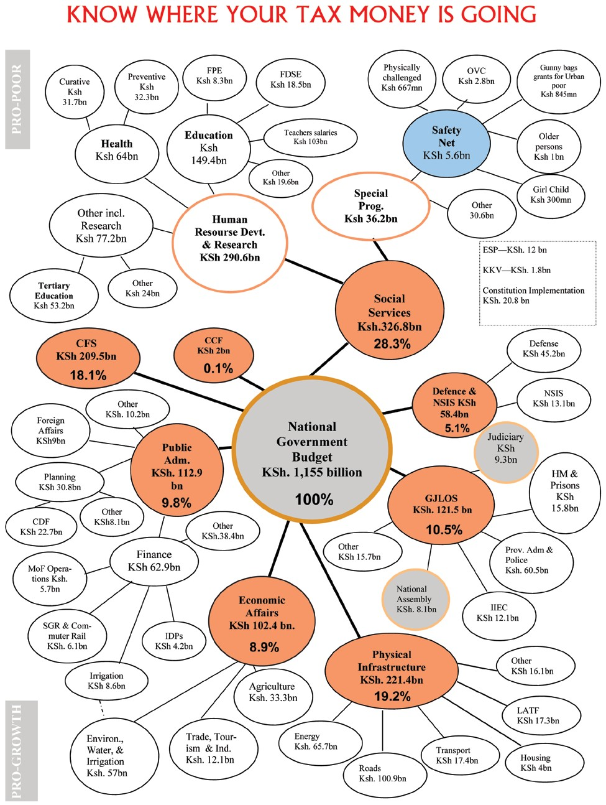

В данном разделе гражданского бюджета обзор правительственных приоритетов должен быть представлен так, чтобы максимально отвечать интересам и нуждам граждан. А эти интересы и нужды, безусловно, следует выявить в процессе консультаций. Правительство Казахстана провело такие консультации (врезка на с. 13); теперь Гражданский бюджет Казахстана располагается на отдельной странице на вебсайте Минфина: (http://www.minfin.kz/index.php?uin=1296016981&lang=rus). На этой странице, в свою очередь, дается ссылка на документ «Информация об основных параметрах национального бюджета на плановый трехлетний период». На этой последней странице приводятся ссылки на дополнительную информацию о приоритетных направлениях расходов, включающих расходы на социальную сферу, социальные пособия, пенсионное обеспечение, охрану материнства и детства, образование, здравоохранение, водоснабжение и социальную поддержку села.

Новые меры, имеющие существенное значение
Любые значительные увеличения или сокращения бюджетных доходов или расходов должны быть в обобщенном виде представлены отдельно с пояснением причин введения новых мер, обусловливающих соответствующие изменения в бюджете.

В любой заданный год преобладающая часть доходов и расходов отражает продолжение выполнения действующих мер и программ. В то же время в ходе дебатов по бюджету основное внимание уделяется новым предложениям – независимо от того, предусматривают ли эти предложения упразднение существующих программ, введение новых программ или существенное видоизменение действующих программ. Как правило, подобные предложения сопровождаются значительным повышением или сокращением расходов или доходов.

Понимание бюджета подразумевает понимание таких новых мер. В этом контексте в гражданском бюджете важно представить данные по соответствующим доходам или расходам за два предыдущих года, чтобы люди могли без труда понять степень предлагаемых изменений.

См. «Основные положения бюджета» на следующей странице.

Информация по отдельным секторам и целевым программам
Как и в двух предыдущих разделах, решение о том, информацию по каким секторам включать в гражданский бюджет, будет зависеть от категории предполагаемых пользователей. Пожилые читатели будут меньше заинтересованы в информации о расходах на систему образования, чем родители маленьких детей. С другой стороны, пожилым гражданам будут больше интересны тенденции в ассигнованиях на пенсионное обеспечение.

Если рассматриваемый сектор предполагает оказание государственных услуг, в гражданский бюджет полезно включить информацию о приоритетах в части политики и планирования, ориентирах, к которым правительство стремится, а также индикаторах для оценки прогресса. Можно также включить информацию о тенденциях, например, об изменениях в количестве граждан, получивших услуги, приоритетных группах населения, зафиксированных улучшениях и т.д.

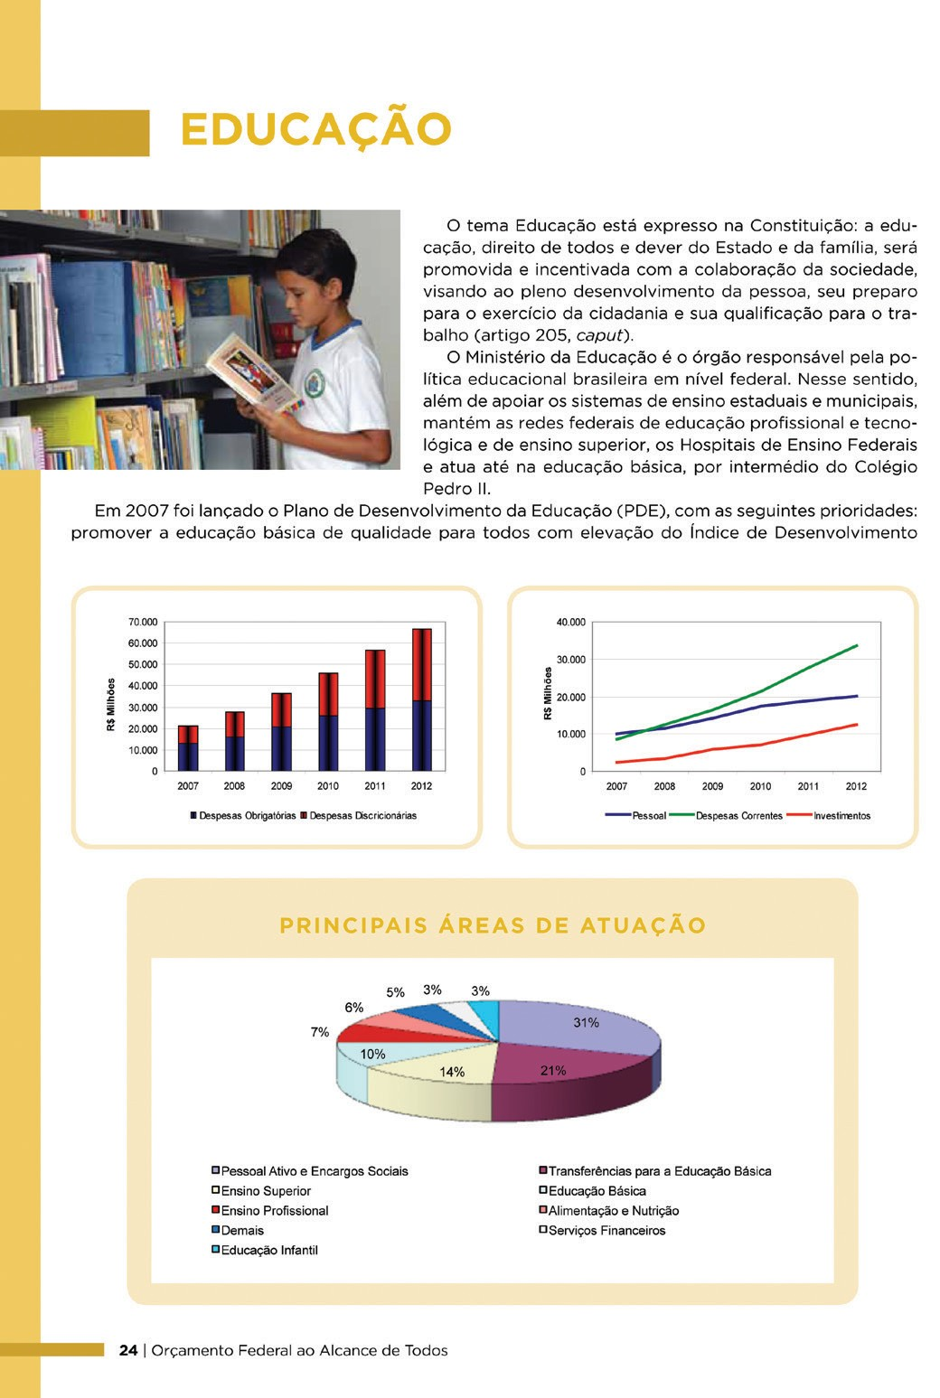 Основные положения бюджета

Основные изменения в бюджете на следующие три года:

Изменения в объемах расходов

• 7,8 млрд. рандов на общественный транспорт, водоснабжение и другую муниципальную инфраструктуру
• Увеличение ассигнований на здравоохранение на 7,2 млрд. рандов для борьбы с ВИЧ и СПИДом, повышения оплаты труда медицинских работников и улучшения работы больниц
• Увеличение ассигнований на 8,1 млрд. рандов для повышения зарплат учителям, ассистентам учителей и вспомогательному персоналу в школах и районах
• 17,4 млрд. рандов на проведение Чемпионата мира по футболу 2010

• 2,7 млрд. рандов на жилищный сектор

• 2,4 млрд. рандов на увеличение штата полиции

• 1,5 млрд. рандов на совершенствование работы судов

Предложения по налогам

• Налог на пенсионные фонды будет упразднен, что будет способствовать увеличению пенсионных накоплений.
• Вторичный налог на компании будет реформирован со снижением ставки с 12.5% до 10% для поддержания экономического роста.
• Лица моложе 65 лет, зарабатывающие меньше 43 000 рандов, будут освобождены от подоходного налога.
• Поступления от подоходного налога сократятся на 8.4 млрд. рандов.

• С 4 апреля 2007 г. налог на литр бензина или дизельного топлива повышается на 10 центов.
• Банка пива будет стоить на 5 центов больше.

• Пачка из 20 сигарет будет стоить на 60 центов больше.
• Цена на алкоголь вырастет на 1.88 рандов за бутылку в 0,75 л.

Источник: Южная Африка, «Руководство для граждан по бюджету 2007 г.» Источник: Правительство Бразилии, “Orçamento Federal ao Alcance de Todos
2011.” На этой странице, посвященной системе образования, кратко изложены приоритеты политики и планирования; описание подкрепляется двумя диаграм-
мами, показывающими сферы, где происходит рост финансирования.
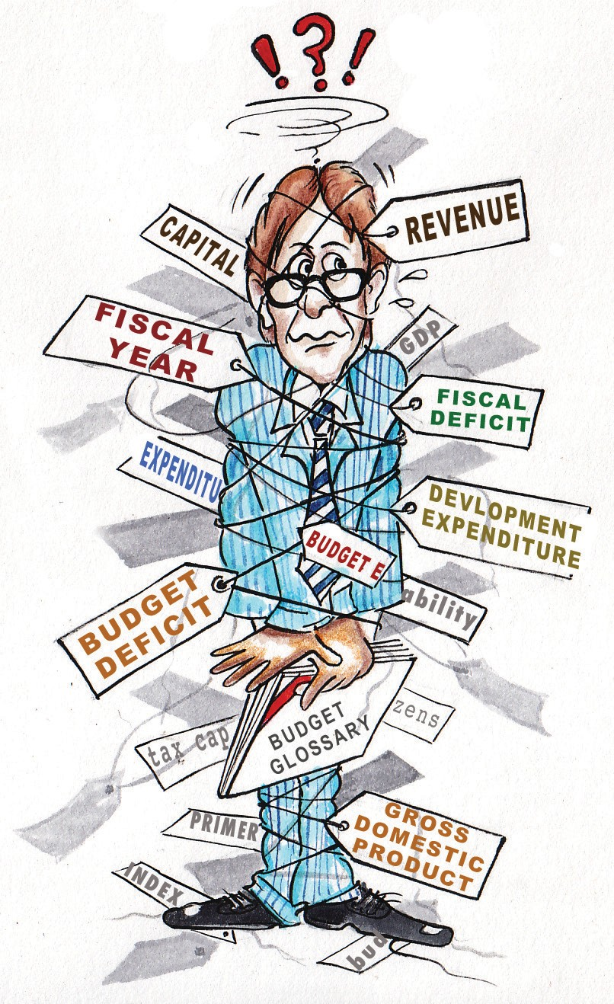Бюджетная терминология (глоссарий)
Глоссарий бюджетных терминов
Индекс
Бюджетная азбука
Предел налогообложения
Дефицит бюджета
Расходы
Финансовый год
Капитал
Доходы
ВВП
Расходы на цели развития
Граждане
Валовой внутренний продукт
Бюджет

В зависимости от объема и содержания гражданского бюджета, полезно включить в него глоссарий наиболее распространенных бюджетных терминов. В своей каждодневной жизни большинство людей обычно не пользуются техническими терминами, часто встречающимися в бюджетных документах, и многим из них пригодятся простые определения, чтобы понять то, что они слышат или читают. Подобный глоссарий можно поместить в конце документа в виде перечня терминов и их определений. В печатном издании гражданского бюджета определения можно также размещать в виде текстовых врезок в тех местах, где они используются – так было сделано правительством Хорватии в бюджете для граждан на 2009 год.

Контактная информация для дальнейших действий граждан
Гражданский бюджет, по определению, является сокращенной версией основного бюджета. Если пользователи захотят узнать больше о бюджете в целом, бюджетном процессе или отдельных аспектах бюджета, они должны найти в гражданском бюджете информацию о том, где и у кого они могут получить информацию по конкретной теме.

Содержание должно отвечать интересам пользователей – некоторые сценарии
При том что в каждой из восьми вышеперечисленных категорий может содержаться важная информация, в действительности, не зная, кем будут предполагаемые пользователи гражданского бюджета, трудно определить, каким именно должно быть его содержание, объем или формат. Состав потенциальных пользователей может быть весьма разнородным; их потребности будут разными, и, соответственно, содержание гражданского бюджета должно быть разным. Более того, содержание бюджета для граждан, по всей видимости, будет меняться со временем, отражая изменение приоритетов в экономике и обществе, и по мере того, как правительство будет лучше узнавать пожелания и потребности граждан.

Приведем несколько примеров, показывающих, как гражданский бюджет может меняться в зависимости от категории пользователей:

• Если правительство решает, что первостепенной задачей является охват жителей страны, которые не умеют читать и, соответственно, оторваны от информации о бюджете, публикуемой в газетах, ему, прежде всего, необходимо определить, какая информация нужна и наиболее интересна этой категории граждан. При этом люди, не имеющие доступа к газетным изданиям или не умеющие читать, не представляют собой монолитную группу. Интересы тех, кто живет в сельской местности, могут сильно отличаться от интересов тех, кто живет в городах, поскольку влияние состояния бюджета на эти две группы будет разным.

После того, как правительство в целом определилось с тем, какие слои населения оно хочет охватить, как можно выявить потребности и интересы этих слоев? Один из возможных путей – провести консультации с местными «представителями» пользователей, в частности, с местными активистами, общественными организациями, местными властями, организациями, предоставляющими услуги на местном уровне и т.д. Однако у каждой из этих групп будут свои точки зрения и интересы, и поэтому, даже при самых лучших намерениях, картина получится неполной. По возможности, правительству следует отдать предпочтение таким методам, как фокусные группы или опросы мнений определенных групп населения, так как эти методы позволят получить более полную и объективную картину.

В связи с тем, что те, кто не умеет читать, как правило, не получают регулярной информации о бюджете, содержание гражданского бюджета должно быть сосредоточено на базовых фактах. Возможные темы для включения:

» «Вы имеете право знать» – информирование граждан об их праве на получение информации о бюджете;
» разъяснение того, что бюджет – это не просто какой-то технический документ, а то, что непосредственно влияет на жизнь граждан, и почему это так;
» информация о бюджетных ассигнованиях на предоставление государственных услуг, в частности услуг медицинских учреждений, которыми пользуются граждане;
» информация об ассигнованиях на социальные программы, значимые для граждан, например, на программы по обеспечению учащихся школ молоком;
» изменения в бюджете по сравнению с предыдущими годами, которые могут повлиять на доступ этой группы лиц к государственным услугам или социальным программам;
» должностные лица, ответственные за бюджет, и как их можно призвать к ответу.

• Еще одна широкая потенциальная группа пользователей – грамотные граждане, которые могли бы читать газеты, но, как правило, не следят за информацией о бюджете. В данном случае назначение гражданского бюджета может состоять в том, чтобы убедить таких людей внимательнее следить за сообщениями о бюджете, а также придать им уверенность в том, что они способны понять, что представляет собой бюджет.

Как правительство может узнать пожелания и потребности этой группы? Оно может разработать и провести опрос, хотя проведение обширного опроса может оказаться весьма дорогостоящим мероприятием. Еще один возможный путь – поручить линейным министерствам, чтобы их специалисты задавали соответствующие вопросы гражданам, обращающимся за предоставлением услуг. К выполнению этой задачи можно также привлечь налоговую администрацию: при уплате людьми налогов работники налоговых органов могли бы спрашивать у них, что они хотят знать о бюджете.

Эта предполагаемая группа пользователей может оказаться очень большой, и если правительство не захочет ее сузить, то бюджетная информация, включенная в гражданский бюджет, должна быть довольно обширной, чтобы представлять интерес для большинства пользователей. В данном случае содержание может концентрироваться вокруг ответов на следующие вопросы:

» Какое мне дело до бюджета? Зачем мне нужно пытаться больше узнать о нем? Как он влияет на мою жизнь?
» Кто принимает решения о бюджете?
» Откуда правительство получает деньги?
» На что тратятся деньги? (Этот раздел может включать информацию об ассигнованиях отдельным отраслям, о географическом распределении средств и т.д., а также о том, какие результаты предполагается достичь с помощью этих средств.)
» Следующие шаги: где я могу найти дополнительную информацию? Как я могу повлиять на бюджет?

В руководство по бюджету для этой группы целесообразно включать ссылки и контактные данные для получения дополнительной информации о бюджете.

• Третья потенциальная группа пользователей –граждане с высшим образованием, которые пристально следят за делами правительства и предположительно уже интересуются бюджетом. Гражданский бюджет для этой группы может включать более сложную с технической точки зрения (но все же доступную для понимания) информацию, поскольку членов этой группы такая информация, скорее всего, не оттолкнет. Для выявления их конкретных интересов можно использовать метод фокусных групп. В качестве альтернативного варианта, интересы и потребности членов этой группы можно выявить через социальные сети или онлайн-опросы, поскольку в отношении данной группы разумно предположить наличие компьютерной грамотности. Еще один путь – проведение собрания в университете или другом месте скопления людей.

В гражданский бюджет, ориентированный на эту группу граждан, можно включать широкий спектр тем, например:

» Бюджетный процесс: кто предлагает, утверждает, исполняет и оценивает исполнение бюджета?
» Макроэкономические показатели, положенные в основу бюджета с объяснением того, как они связаны с бюджетом.
» Бюджетные доходы по источникам.
» Бюджетные ассигнования по секторам (например, здравоохранение, образование, дорожное хозяйство) и/или тенденции в изменении ассигнований по годам и т.д. (можно увязать с параллельным представлением расходов).
» Данные, подтверждающие влияние бюджетных расходов на состояние конкретных секторов или выполнение конкретных программ.
» Погашение долга в виде доли бюджетных средств, наряду с описанием механизмов управления долгом.
» Официальная помощь развитию (источники, направления расходования средств) в тех случаях, когда ОПР составляет значительную часть бюджета.
» Ассигнования субнациональным правительствам: в каком объеме средстве переводятся с национального на субнациональный уровень, и для каких целей.
» Глоссарий бюджетных терминов.

Руководство по бюджету для этой группы может также включать ссылки на более подробную информацию.

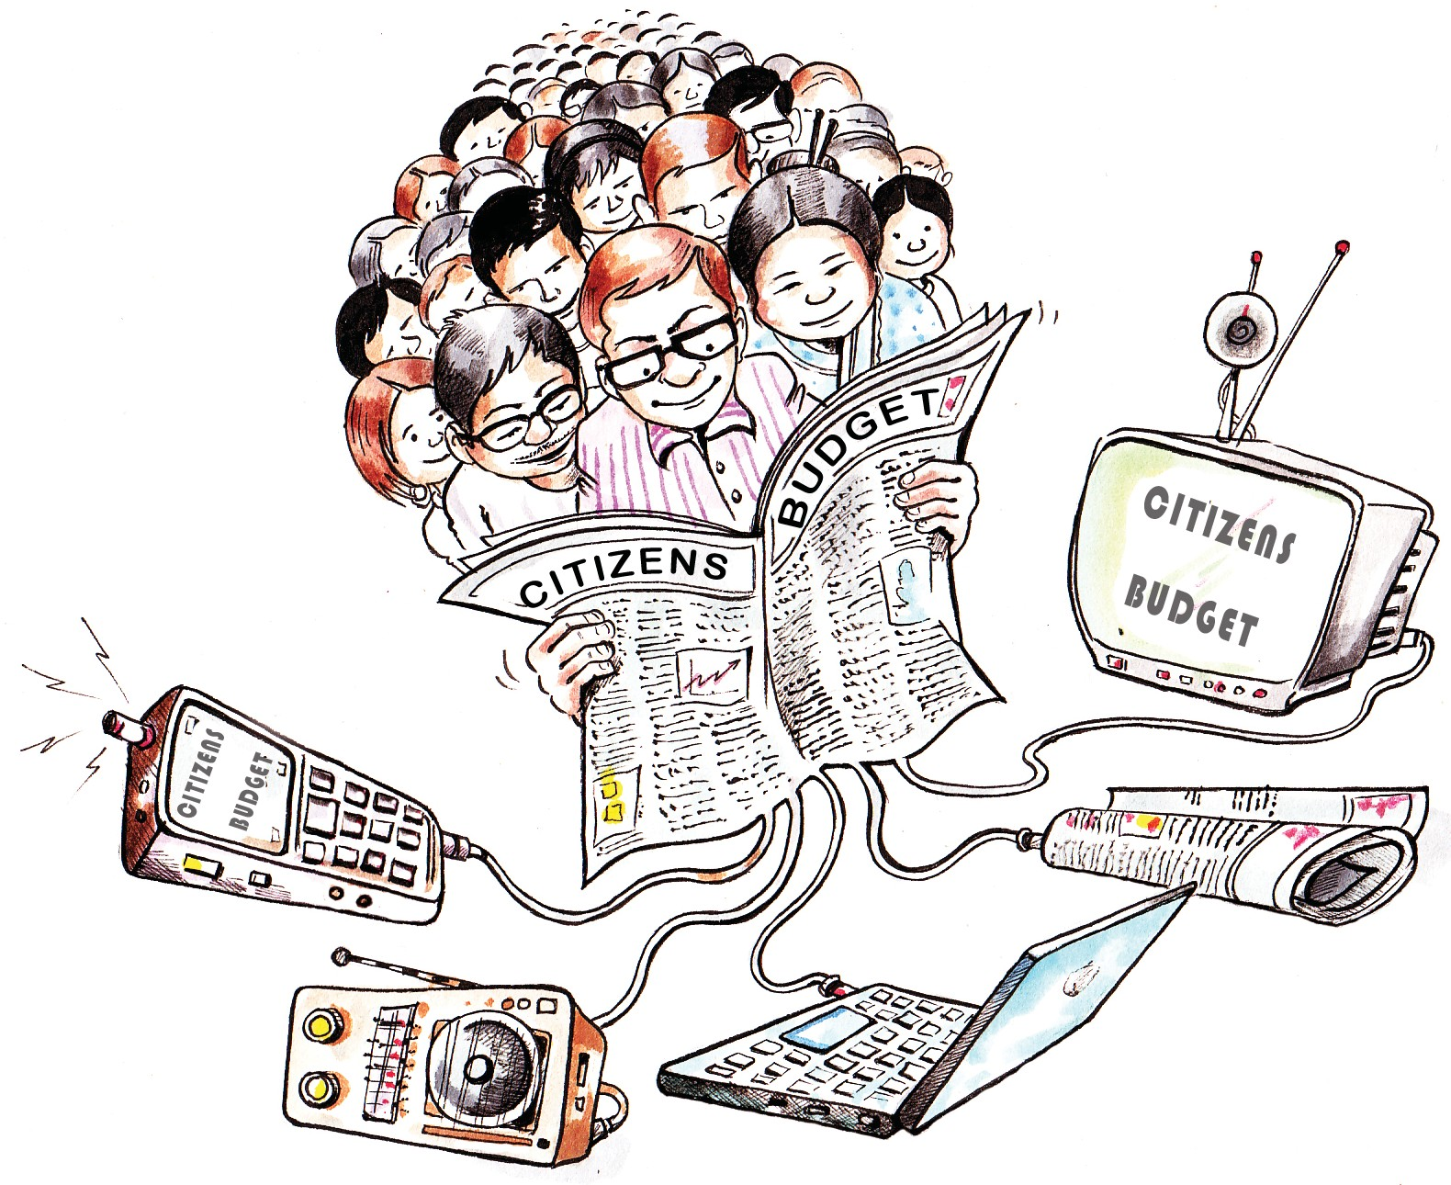

ЭТАП 4

Гражданский бюджет

Гражданский бюджет

Гражданский бюджет

Распространение гражданского бюджета и ответы на запросы о предоставлении дополнительной информации

Распространение гражданского бюджета

Правительство должно прилагать значительные усилия для широкого распространения гражданского бюджета. Без широкого распространения отвергается сама идея бюджета для граждан. Эффективность распространения отчасти зависит от правильности выбора средства или среды – это может быть печать, радио, видео, Интернет и т.д. Какие из них дадут наилучший результат с точки зрения охвата предполагаемых пользователей?

Ответ на этот вопрос предполагает понимание того, какие виды информации лучше всего передаются с помощью конкретного средства, a также знание потенциальных препятствий на пути доступа пользователей к этой информации. Необходимо определить, с какими особенными трудностями потенциально могут столкнуться некоторые группы населения при получении доступа к информации, содержащейся в гражданском бюджете. При выявлении таких трудностей правительству следует их учесть при выборе средства или среды для распространения гражданского бюджета.

Печатные издания

На сегодняшний день гражданский бюджет в большинстве случаев публикуется в печатном виде, будь то одностраничная листовка или буклет объемом 60 или более страниц. Ниже приводится несколько примеров таких бюджетов для граждан с кратким описанием их преимуществ.

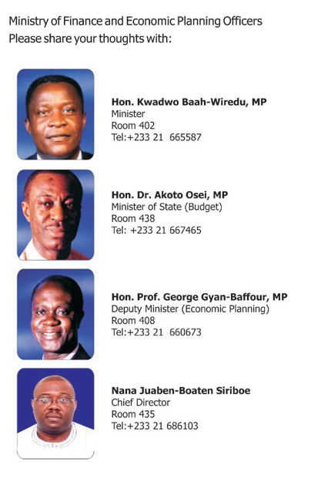• Бразилия. В гражданском бюджете на 2011 год объемом 57 страниц дается общий обзор национального бюджета, и рассматриваются меры и приоритеты по 22 секторам. Информация по отдельным секторам снабжена увлекательными картинками, а также графиками и диаграммами, обобщающими основную бюджетную информацию.
htt p : // i nter n a t i o n a l b u d g e t.o r g / w p - c o ntent/
uploads/CB- Guide -Bra zil- O r c ament o - F ederal- a o -Alcance-de-Todos.pdf

• Гана. Правительство Ганы использовало «Руководство для граждан по бюджету 2008 года» в качестве средства для просвещения населения по таким вопросам, как бюджет, бюджетный год и бюджетный цикл. В дополнение к изложению приоритетов в различных секторах, в руководстве содержался призыв к гражданам участвовать в бюджетном процессе, рассказывалось, как это можно сделать, указывались номера телефонов ответственных лиц в Министерстве финансов и экономического планирования. http://www.mofep.gov.gh/documents/report150708. pdf

• Гонконг. К бюджету на 2010-2011 годы правительство выпустило книжку комиксов, в которой рассказывается история о молодых людях, выявивших определенные проблемы, требующие решения, о том, как они узнали, как можно повлиять на бюджет, и попытались это сделать для решения этих проблем.
Книжку комиксов можно скачать в Интернете в печатном формате или читать онлайн.
http://internationalbudget.org/wp-content/uploads/ CB-Guide-Hong-Kong-Comic-Book.pdf

• Индия. Гражданский бюджет на 2009-2010 годы представлял собой краткое изложение основных характеристик государственного бюджета объемом в 15 страниц. В публикации был представлен обзор бюджета с описанием того, как бюджетные средства используются для решения самых разных проблем, включая развитие сельского хозяйства, стимулирование экспорта, обеспечение всеобъемлющего характера развития, создание возможностей для бедных. Бюджет для граждан также содержал подробное описание предложений правительства по налогам. http://internationalbudget.org/wp-content/uploads/ CB-Guide-India-Budget.pdf

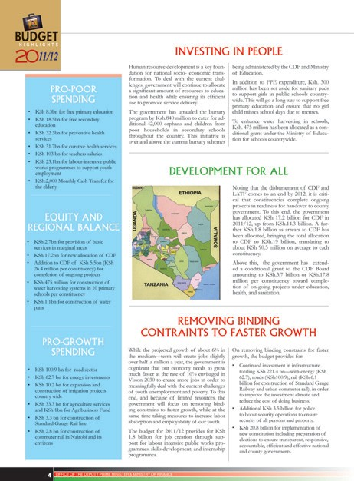• Кения. В июне 2011 года правительство Кении опубликовало первый бюджет для граждан. Шестистраничный документ, снабженный таблицами, графиками и короткими сообщениями, был написан простым языком без технических терминов. В нем отражается распространенная в обществе озабоченность отсутствием продовольственной безопасности, проблемами в сфере занятости молодежи, высокими ценами на продовольствие и препятствиями для экономического роста в стране.
http://internationalbudget.org/
wp-content/uploads/CB-Guide-Kenya.pdf

• Мексика. 30-страничный документ под названием «Presupuesto Ciudadano 2011» представляет собой два гражданских бюджета в одном. Он открывается несколькими страницами выразительных красочных карикатур, иллюстрирующих основную информацию о бюджете. Остальная часть документа менее красочна, но включает больше информации о правовой базе, бюджетном цикле и бюджетном календаре, основных направлениях бюджетных расходов, с указанием органов власти, отвечающих за контроль над бюджетом. Документ опубликован в печатном виде и доступен в Интернете. http://internationalbudget.org/wp-content/uploads/ CB-Guide-Presupuesto-Ciudadano-2011.pdf

• Новая Зеландия. Брошюра «Основные факты, которые должен знать налогоплательщик» - это один из набора бюджетных документов для граждан, выпускаемых правительством Новой Зеландии. «Основные факты» выходят в виде небольшого справочника, который почти полностью состоит из информативных графиков и диаграмм, которые дают ответы на такие вопросы, как: Откуда правительство получает доходы? На что тратятся деньги налогоплательщиков? Как изменения в налогах затрагивают граждан? Кто платит подоходный налог, и в каком размере?
http://internationalbudget.org/wp-content/uploads/ CB-Guide-New-Zealand-Key-Facts.pdf
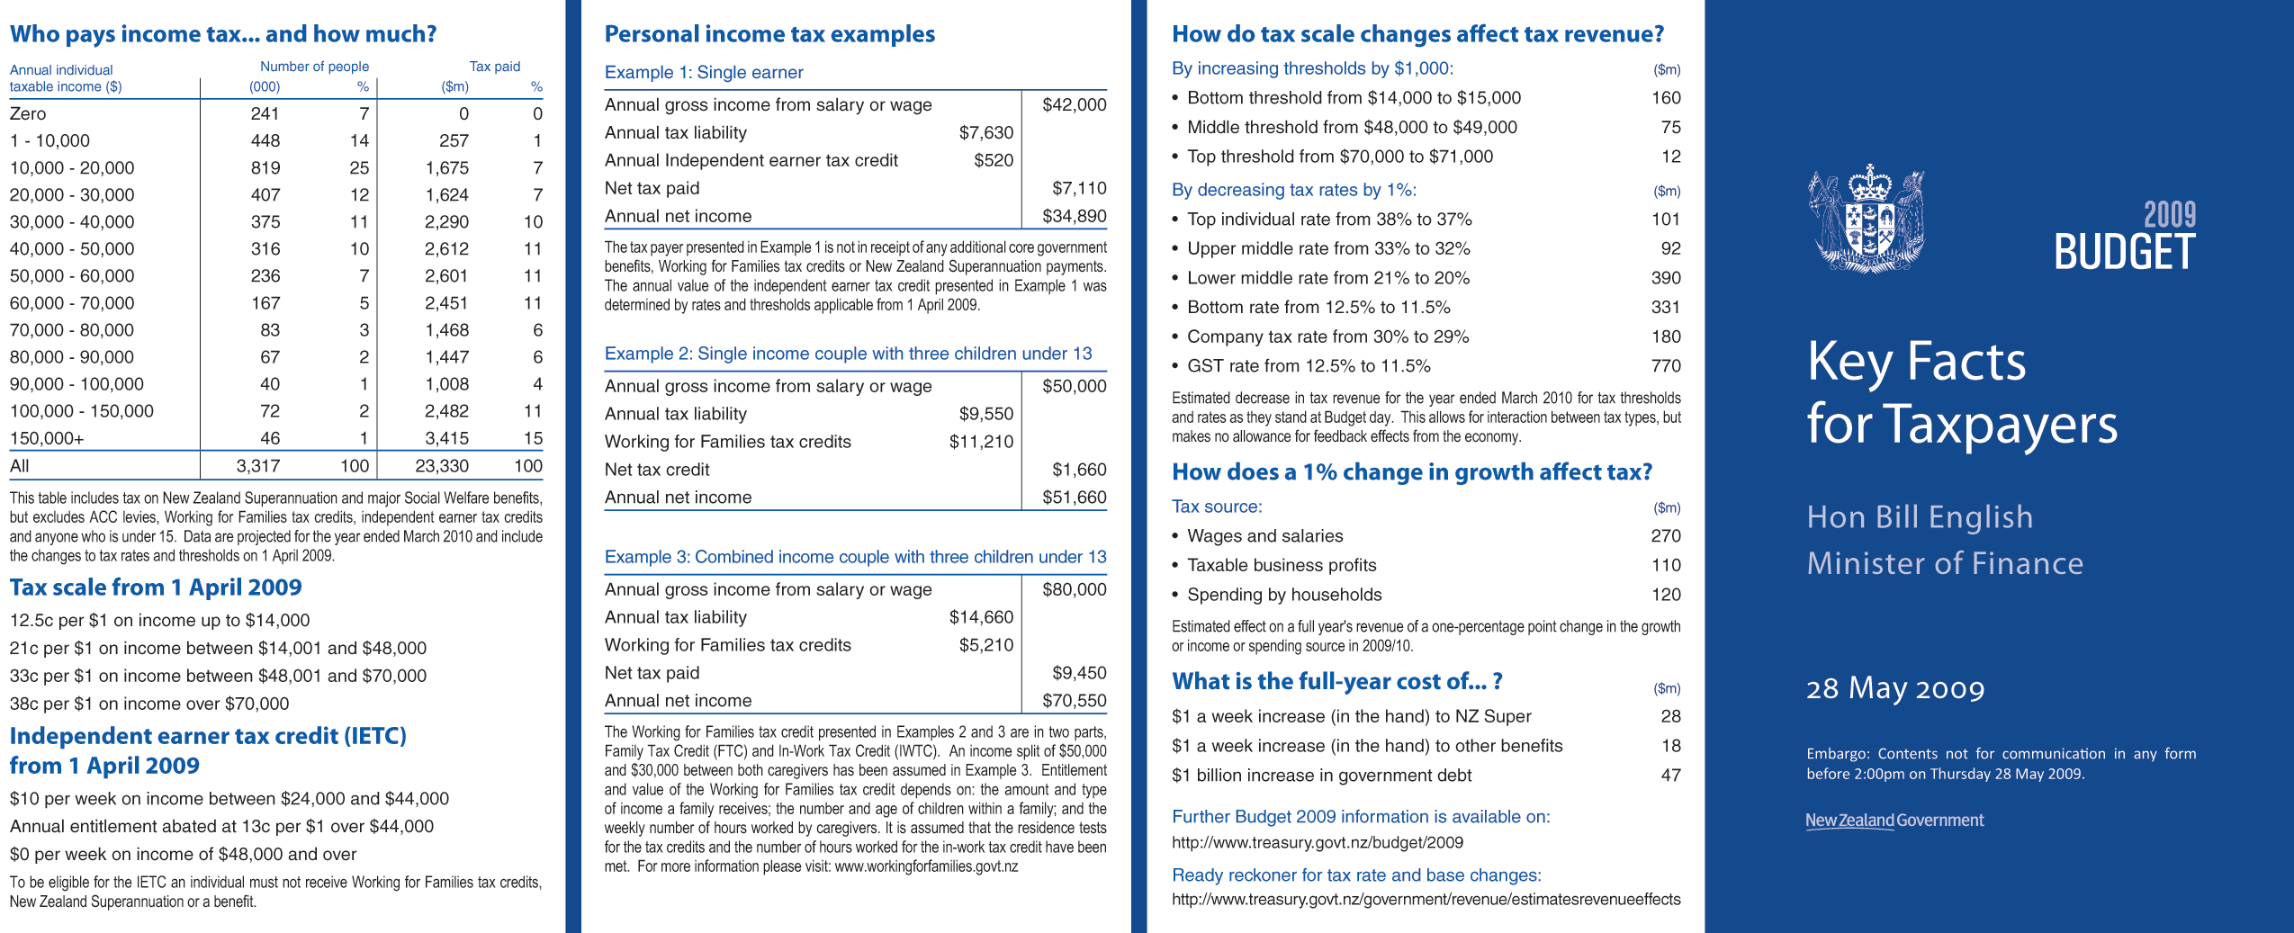

• Великобритания. В Великобритании публикуется серия буклетов для граждан, в которых разъясняются экономические задачи и приоритеты правительства по различным регионам страны на соответствующий финансовый год. Для отражения таких тем, как занятость населения, стимулирование предпринимательства, предоставление государственных услуг, обеспечение справедливости в обществе, используются графики, отражающие сводную информацию о соответствующих бюджетных показателях.

Также используются секторные диаграммы, на которых в обобщенном виде иллюстрируется, оттуда правительство получает деньги, и на что они расходуются.
http://internationalbudget.org/wp-content/uploads/ CB-Guide-London-Regional-Leaflet-Example.pdf

Для широкого распространения гражданского бюджета, выпускаемого в виде печатных материалов, правительство должно обеспечить их наличие в тех местах, где часто бывают предполагаемые пользователи, чтобы максимально повысить шансы на то, чтобы люди увидели эту информацию. В зависимости от категории пользователей, это могут быть такие места, как: дома культуры, помещения местных органов власти, места проведения общественных мероприятий, офисы общественных организаций, университеты, библиотеки. При необходимости правительство может также привлекать различные отраслевые министерства для содействия в распространении материалов гражданского бюджета в школах, медицинских клиниках, других бюджетных учреждениях.

Печатный формат может оказаться подходящим для широкого круга потенциальных пользователей. В нем можно широко использовать карикатуры - как показывают некоторые из наиболее увлекательных примеров, приведенных здесь. С другой стороны, этот формат в большой степени зависит от текста. Все различные подходы к изготовлению печатных материалов имеют один общий элемент – пользователи этих материалов должны владеть грамотой. Даже в случае книжки комиксов, в которой, как правило, меньше слов, очень важно, чтобы читатель понимал эти немногие слова.

Одно из преимуществ печатного издания состоит в том, что читатель может сохранить листовку или буклет, а позже при необходимости почитать их. Листовку или буклет можно передавать другим, и таким образом с ними ознакомятся больше людей.

Радио
Правительства часто используют радио для передачи многих видов информации. Однако для распространения бюджетной информации и налаживания с гражданами диалога о бюджете радио пока используется не так часто. В этой связи необходимо отметить две характеристики, которые делают радио привлекательным средством для этих целей, а именно: 1) с помощью радио можно охватить людей, проживающих на отдаленных территориях; 2) получить информацию по радио может практически любой человек, в том числе те, кто не умеют читать.

Радио также позволяет оживить рассказ о государственном бюджете (чего трудно добиться в печатном издании), особенно если сообщение или программа касаются того, как бюджет влияет на благополучие местного населения.

Для передачи радиослушателям базовой информации правительство может использовать формат социальной рекламы. Это, вероятно, самый простой и недорогой способ использования радио, но он имеет такие недостатки, как передача малого объема информации и односторонность коммуникации.

Бюджетную информацию можно также представить во время ток-шоу. Этот формат носит интерактивный характер и дает людям возможность задавать вопросы о проблемах, которые их особенно волнуют, а представителям власти – выражать точку зрения правительства. В условиях широкого распространения сотовых телефонов, позволяющих людям звонить в студию во время ток-шоу, радио является приемлемым форматом даже для тех, кто живет в отдаленных районах. Непосредственной выгодой для правительства является возможность услышать от граждан, что они думают о бюджете. Ток-шоу может также служить форумом для отчета правительства перед населением, поскольку в таком формате общения люди могут спрашивать чиновников, почему были выбраны те или иные варианты или осуществлены те или иные действия.

Поскольку жизненные истории неизменно привлекают внимание людей, вызывают у них вопросы и стимулируют дискуссии, то, пожалуй, самым эффективным способом использования радио является постановка радиодрамы. Можно написать такую пьесу, которая охватывала бы целый ряд проблем и передавала большой объем информации о бюджете. Недостаток этого метода в том, что постановка радиодрамы требует довольно больших затрат.

Интернет

Интернет как средство распространения гражданского бюджета имеет целый ряд преимуществ, особенно благодаря тому, что его можно использовать самыми разными способами. Например, вебсайт может быть площадкой для хранения и публикации большого объема информации. В действительности, многие правительства - преимущественно на национальном уровне – размещают бюджетную информацию именно на вебсайте (часто на сайте министерства финансов). Правительства, составляющие гражданский бюджет, как правило, дают на него ссылку на своем вебсайте. Это, безусловно, упрощает задачу поиска дополнительной информации для пользователей гражданского бюджета.

Гражданские бюджеты, выложенные на вебсайте, в большинстве случаев имеют формат .pdf. Однако в некоторых случаях документы для граждан доступны также в интерактивных веб-форматах для чтения на сайте (например, гражданские бюджеты в Мексике и Гонконге). Ниже на скриншоте показан мексиканский гражданский бюджет, просматривая который, читатель может «виртуально» переворачивать страницы.

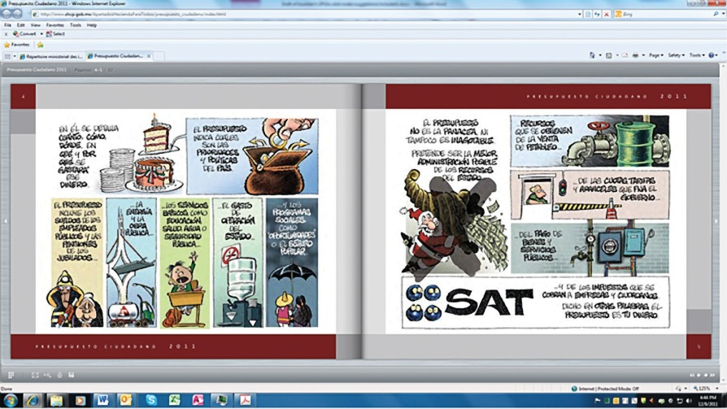

Источник: http://www.performance-publique.budget.gouv.fr/didacticiels/budgetflash/index.html

Интернет можно также использовать для облегчения взаимодействия между посетителями веб-страницы, посвященной гражданскому бюджету, и представителями правительства. Одна из форм такого взаимодействия – размещение правительством стандартных ответов на часто задаваемые вопросы. При этом некоторые из них могут быть индивидуализированы, что позволяет отразить менее распространенные озабоченности граждан. Последнее, несомненно, требует выделения правительством большего объема ресурсов.

Некоторые правительства используют вебсайты для создания интерактивных игр, позволяющих пользователям больше узнать о бюджете. Например, разработанная французским правительством игра «Budgetflash» дает пользователям возможность «узнать все о государственном бюджете». В ней дается общая информация о бюджете, расходах, источниках доходов, о том, как бюджет формируется, и как обеспечивается его сбалансированность. Получив общую информацию, читатель может ознакомиться с соответствующей информацией по бюджету текущего года.
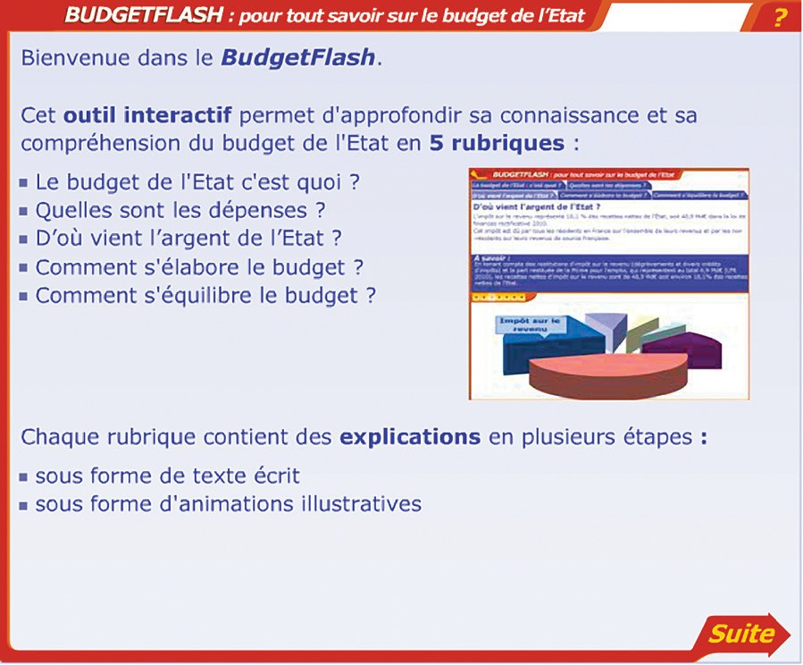

Источник: http://www.performance-publique.budget.gouv.fr/didac- ticiels/budgetflash/index.html

Использование вебсайтов и онлайн-инструментов для распространения гражданского бюджета имеет смысл тогда, когда целевая аудитория состоит из образованных людей, имеющих регулярный доступ к сети Интернет. Важно помнить, что эта среда является самым распространенным источником информации для многих людей относительно молодого возраста, и поэтому, если в число предполагаемых читателей и пользователей бюджета для граждан входят молодые люди из среднего класса, Интернет будет хорошим выбором.

При том что в Интернете можно разместить широкий спектр информации в увлекательной и интересной форме, использование этой среды может потребовать от правительства значительных предварительных вложений: необходимо будет продумать, как лучше всего использовать Интернет, как должен функционировать вебсайт, как он должен выглядеть и т.д. Также потребуются затраты на фактическую разработку сайта. Однако после осуществления этих вложений затраты на само распространение будут вполне приемлемыми.

Видеофильмы
Хотя в настоящее время видеозапись не так часто используется для представления бюджетной информации для граждан, она может быть очень эффективным инструментом, позволяющим представить сложную информацию увлекательным образом. Потенциально видеофильм может быть привлекательным для всех аудиторий, даже в отдаленных районах страны. Если ставить задачу отображения того, как бюджет влияет на жизнь обычных людей, то видеофильм, пожалуй, является самым эффективным средством для придания бюджету «человеческого лица». С помощью видеозаписи можно также представить большой массив информации в доступном формате, включая карикатуры.

Одна из немногих существующих на сегодняшний день видеопрезентаций бюджетных вопросов разработана Высшим органом финансового контроля Колумбии. Она представляет собой ориентированный на молодежную аудиторию короткометражный фильм (http://www.youtube.com/watch?v=GYxJ0qIA- NQ&feature=related), в котором с помощью рок-музыки и карикатур молодежь призывают присоединиться к борьбе с коррупцией.

Основным недостатком использования такого рода средств являются большие затраты, поскольку производство видеофильмов, в зависимости от их содержания и продолжительности, может дорого стоить.

Рассылка СМС
В некоторых странах для распространения важной информации правительства уже используют мобильную связь. Поскольку сегодня сотовые телефоны есть почти у всех, их также можно использовать для передачи людям информации о бюджете в большом объеме. Правительство может, например, определить десять самых важных фактов о бюджете и передавать эту информацию с помощью коротких сообщений (СМС), или же, например, сообщать жителям того или иного населенного пункта, какой бюджет выделен местной школе для закупки учебников, чтобы люди могли проконтролировать их наличие и качество.

Использование СМС для распространения бюджетной информации имеет ряд важных преимуществ, включая то, что таким образом правительство может охватить людей с разным уровнем доходов, так как сотовые телефоны имеются практически у всех, даже у малоимущих граждан. Содержание сообщения должно учитывать интересы и потребности людей в том или ином регионе (например, конкретной сельской местности), где рассылаются сообщения. СМС-технология может использоваться и в обратном режиме с предоставлением гражданам возможности запрашивать информацию у органов власти, например, через открытую «горячую линию». Ответы могут отправляться непосредственно на мобильный телефон человека, сделавшего запрос.

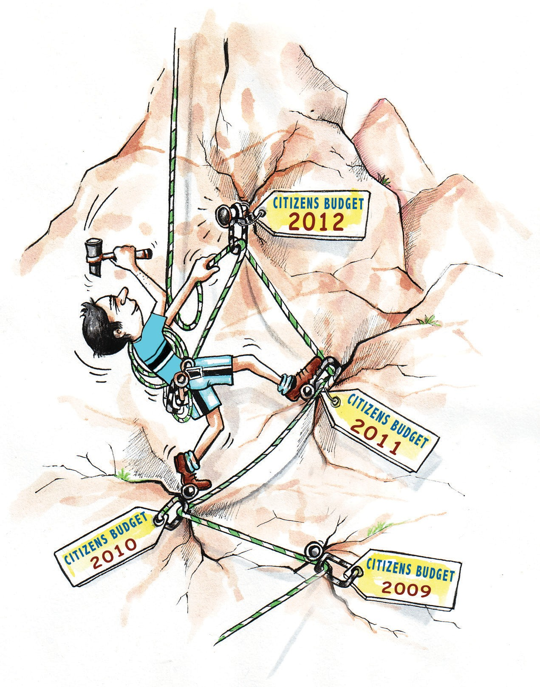

ЭТАП 5

Гражданский бюджет на 2012 год

Гражданский бюджет на 2011 год

Гражданский бюджет на 2009 год

Гражданский бюджет на 2010 год

Проведение оценки и извлечение уроков из приобретенного опыта. Планирование работы по подготовке следующего гражданского бюджета

Проведение оценки и планирование работы на будущее

Отвечает ли гражданский бюджет целям, для которых он был разработан, - способствовать пониманию государственного бюджета населением и создавать возможности для участия граждан в формировании, исполнении и оценке бюджета? Это главный вопрос, который правительство должно ставить перед собой на протяжении всего процесса составления и распространения бюджета для граждан.

С учетом важности гражданского бюджета и трудностей, сопряженных с его формированием, оценка результативности этого документа с точки зрения информирования населения и стимулирования его участия в бюджетном процессе, имеет принципиальное значение. Не менее важна и оценка самого процесса разработки и распространения гражданского бюджета, поскольку этот процесс имеет решающее значение для налаживания и поддержания диалога между правительством и гражданами. А тот факт, что институт гражданского бюджета является относительной новым, еще больше повышает важность оценки процесса его разработки и оказываемого им воздействия.

Как отмечается в первой главе, бюджет для граждан должен составляться ежегодно, вместе с бюджетом на очередной финансовый год. Планирование работы по подготовке гражданского бюджета на следующий год должно опираться на анализ и обдумывание работы, предпринятой в текущем году.

В Руководстве ОЭСР «Предоставление информации, консультации и участие широкой общественности в определении политики» рекомендуется не относить такого рода оценку на конец процесса, а, напротив, тщательно встраивать ее в первоначальный процесс стратегического планирования.¹⁰ Таким образом лица, ответственные за проведение оценки, смогут собирать необходимые данные для проведения должной оценки на определенных точках в процессе работы.

При проведении оценки на различных этапах разработки и распространения гражданского бюджета должны ставиться следующие вопросы:

Планирование

- Были ли цели, сформулированные в стратегическом плане правительства по составлению гражданского бюджета на текущий год, достаточно четкими? Если нет, как можно их прояснить на предстоящий год? Были ли установлены показатели и сравнительные критерии, которые позволят определить, достигнуты ли поставленные цели? Если да, оказались ли эти показатели и критерии правильными? Если нет, как можно их уточнить или иным образом видоизменить?
- Были ли учтены все необходимые этапы и элементы процесса на начальной стадии составления стратегического плана? Если нет, что было упущено? Что было потеряно в результате этого упущения? Чего можно добиться, включив упущенное? Были ли включены какие-либо этапы или элементы, которые оказались излишними или просто ненужными? Какие это были этапы или элементы? Если в следующем году их исключить, не возникнет ли риск потери какой-либо информации или аналитической картины?

Консультации

- Оказались ли верными первоначальные допущения правительства о потенциальных пользователях гражданского бюджета? Были ли в процессе консультаций предложены другие или дополнительные категории пользователей? Если да, почему эти категории пользователей не были учтены при первоначальном планировании? Если предложения участников консультаций, отличающиеся от первоначальных допущений правительства, были реализованы, что правительство выиграло? Что оно потеряло?
- Прошли ли консультации так, как ожидалось? Если нет, что произошло из того, что правительство не предвидело? Оно не предвидело этого из-за просчета в чем-то?
- Как проводилась оценка консультаций: в письменной форме; путем онлайн-анкетирования; в виде устных отзывов? Был ли использованный инструментарий оценки наиболее целесообразным? Если нет, какие другие инструменты могли бы быть более полезными? Их лучше использовать вместо действующего инструмента или дополнительно к нему?
- Как участники оценили консультации? Что правительство намеревалось узнать из оценок, данных участниками? Правильные ли вопросы задавались участникам консультаций? Если нет, какие другие вопросы следует задавать? Что еще следует оценить с помощью отзывов участников? Что правительство узнало из оценок, выставленных участниками?
- Что оказалось особенно полезным в ходе консультаций? Почему это было особенно полезным? Можно ли как-то развить это в будущем? Что оказалось бесполезным в ходе консультаций? Почему? Какое это имеет значение для планирования и проведения будущих консультаций?
- Обладало ли ответственное министерство в течение прошлого года необходимыми знаниями и способностями для проведения надлежащих консультаций? Если нет, чего не хватало? Сможет ли министерство повысить свои способности в краткосрочной перспективе? В среднесрочной перспективе? В долгосрочной? Если нет, какое значение это имеет для будущих консультаций?

Составление гражданского бюджета
- С чем столкнулось правительство, пытаясь учесть рекомендации, предложенные в ходе консультаций, и отразить их в существующих целях, допущениях и планах? Какие элементы этих рекомендаций оказалось несложно выполнить? Почему? Что оказалось особенно трудным, и почему?
- Обладало ли ответственное министерство в течение предыдущего года необходимыми знаниями и способностями для составления гражданского бюджета? Если нет, чего не хватало? Сможет ли министерство повысить свои способности в краткосрочной перспективе? В среднесрочной перспективе? В долгосрочной? Если нет, какое значение это имеет для подготовки следующих выпусков гражданского бюджета?

Распространение гражданского
бюджета

- Были ли категории потенциальных пользователей гражданского бюджета, которых в текущем году не охватили? Намеревалось ли правительство их охватить? Если да, почему это не удалось? Если правительство не ставило целью охватить эти категории, следует ли считать какие-либо из них целевыми группами на следующий год? Если да, почему? Если нет, почему?
- Какие средства использовались для распространения гражданского бюджета? Были ли выбраны подходящие средства – с учетом групп предполагаемых пользователей? Если да, почему сработали эти средства? Если нет, почему они оказались неэффективными? Какие другие средства могли бы быть более эффективными?
- Какой была реакция на гражданский бюджет со стороны предполагаемых пользователей? Других групп (включая СМИ)? Какие конкретно отзывы (позитивные, негативные) получены от пользователей? Какие выводы будут сделаны из этих отзывов для подготовки следующих выпусков гражданского бюджета?

- Как проводилось измерение степени использования гражданского бюджета? Правильный ли использовали инструментарий? Выявлены ли конкретные случаи участия граждан (или организаций гражданского общества) в бюджетном процессе, которые можно отнести за счет обнародования гражданского бюджета? Если да, какие это случаи? Как можно, опираясь на эти примеры, стимулировать дальнейшее (более широкое) участие граждан? Если правительство не располагает данными, подтверждающими, что гражданский бюджет способствовал повышению интереса граждан к бюджету и к участию в бюджетном процессе, какие выводы следует сделать из этого?

Примечания к главе 5

12. В Руководстве ОЭСР даются полезные советы по планированию и проведению процесса оценки, См. стр. 37, 47-48, 64-66 и 78-79.

